МИНИСТЕРСТВО НАУКИ И ВЫСШЕГО ОБРАЗОВАНИЯ РОССИЙСКОЙ ФЕДЕРАЦИИ

Федеральное государственное бюджетное образовательное учреждение высшего образования

«Магнитогорский государственный технический университет им. Г.И. Носова»

**УТВЕРЖДАЮ:**

Директор института

iвозншшя и стандартизации

V v г *<ir* г«'Л

xvmxwy г РЕЮ. Мезин

**я 3^) 1<8 г/**

-О**г^^//

*ш*

**РАБОЧАЯ ПРОГРАММА ДИСЦИПЛИНЫ**

**БЕЗОПАСНОСТЬ ЖИЗНЕДЕЯТЕЛЬНОСТИ**

I Управление подготовки

15.03.01 Машиностроение

Направленность (профиль) программы Оборудование и технология сварочного производства

Уровень высшего образования - бакалавриат Программа подготовки -академический бакалавриат

Форма обучения заочная

Институт Естествознания и стандартизации

Кафедра Промышленной экологии и безопасности жизнедеятельности Курс 2

Магнитогорск 2018 г.



Рабочая программа составлена на основе ФГОС ВО по направлению подготовки

15.03.01 Машиностроение, утвержденного приказом МОиН РФ от 03.09.2015 № 957.

Рабочая программа рассмотрена и одобрена на заседании кафедры Промышленной экологии и безопасности жизнедеятельности «25» октября 2018 г., протокол № 3.

Зав. кафедрой ^ Л^Ю. Перятинский

Рабочая программа одобрена методической комиссией института Естествознания и стандартизации *«29» октября 2018г.. протокол № 2.*

Председатель

Согласовано:

Зав. кафедрой

Машин и технологий обработки давление

и машиностроения СПТТллатов

Рабочая программа составлена:

доцент кафедры ПЭБЖД, к.т.н. Т.В. Свиридова

Рецензент:

Ведущий специалист УОТ и ПБ ПАО “ММК”



|  |  |  |  |  |
| --- | --- | --- | --- | --- |
|  |  |  |  |  |
|  |  |  |  |  |
|  |  |  |  |  |
|  |  |
|  |  |  |  |  |
|  |  |  |  |  |



Лист регистрации изменений и дополнении

№ Д ата,

п/п П одпись

Раздел програм м ы К раткое содерж ание N® п р отокол а зав.

изм сн ен ия/доп олнени я заседания

каф едры каф едрой

1 Раздел 8 У ч ебн о­ В соответствии с требованиям и 30 .09 .2019 г. м етод ическое и ФГ'ОС обновлен и дополнен перечень протокол инф орм аци онное програм м ного обеспечения N»2 об есп ечени е д и с ­

циплины

2 Р аздел 9 М атери­ А ктуализи рован а инф орм ация в со­ 30 .09 .2019 г. ально- ответствии с учебны м планом на­ протокол техн и ч еское о б ес­ правления и разделом Ф Г О С ВО № 2

лины техническом у и учебно- *z tf- '*

печение д и сц и п ­ « Т ребования к м атериально-

м етодическом у об есп ечен и ю про­ грам м ы »

3 Раздел 8 У чебно- В соответствии с требованиям и 30 .0 9 .2 0 2 0 г. *Ж/*

м етод ическое и Ф Г О С обновлен и д ополнен перечень протокол

инф орм аци онное програм м ного обеспечения № 2 об есп ечени е д и с ­

циплины

4 Р аздел 9 М атери­ А ктуал и зи рован а инф орм ация в со ­ 30 .0 9 .2 0 2 0 г. ально- ответствии с учебны м планом на­ протокол техн и ч еское о б ес­ правления и разделом Ф Г О С ВО № 2 печение д и сц и п ­ « Т ребования к м атериально-

лины техническом у и учебно-

м етодическом у об есп ечен и ю п р о ­ грам м ы »

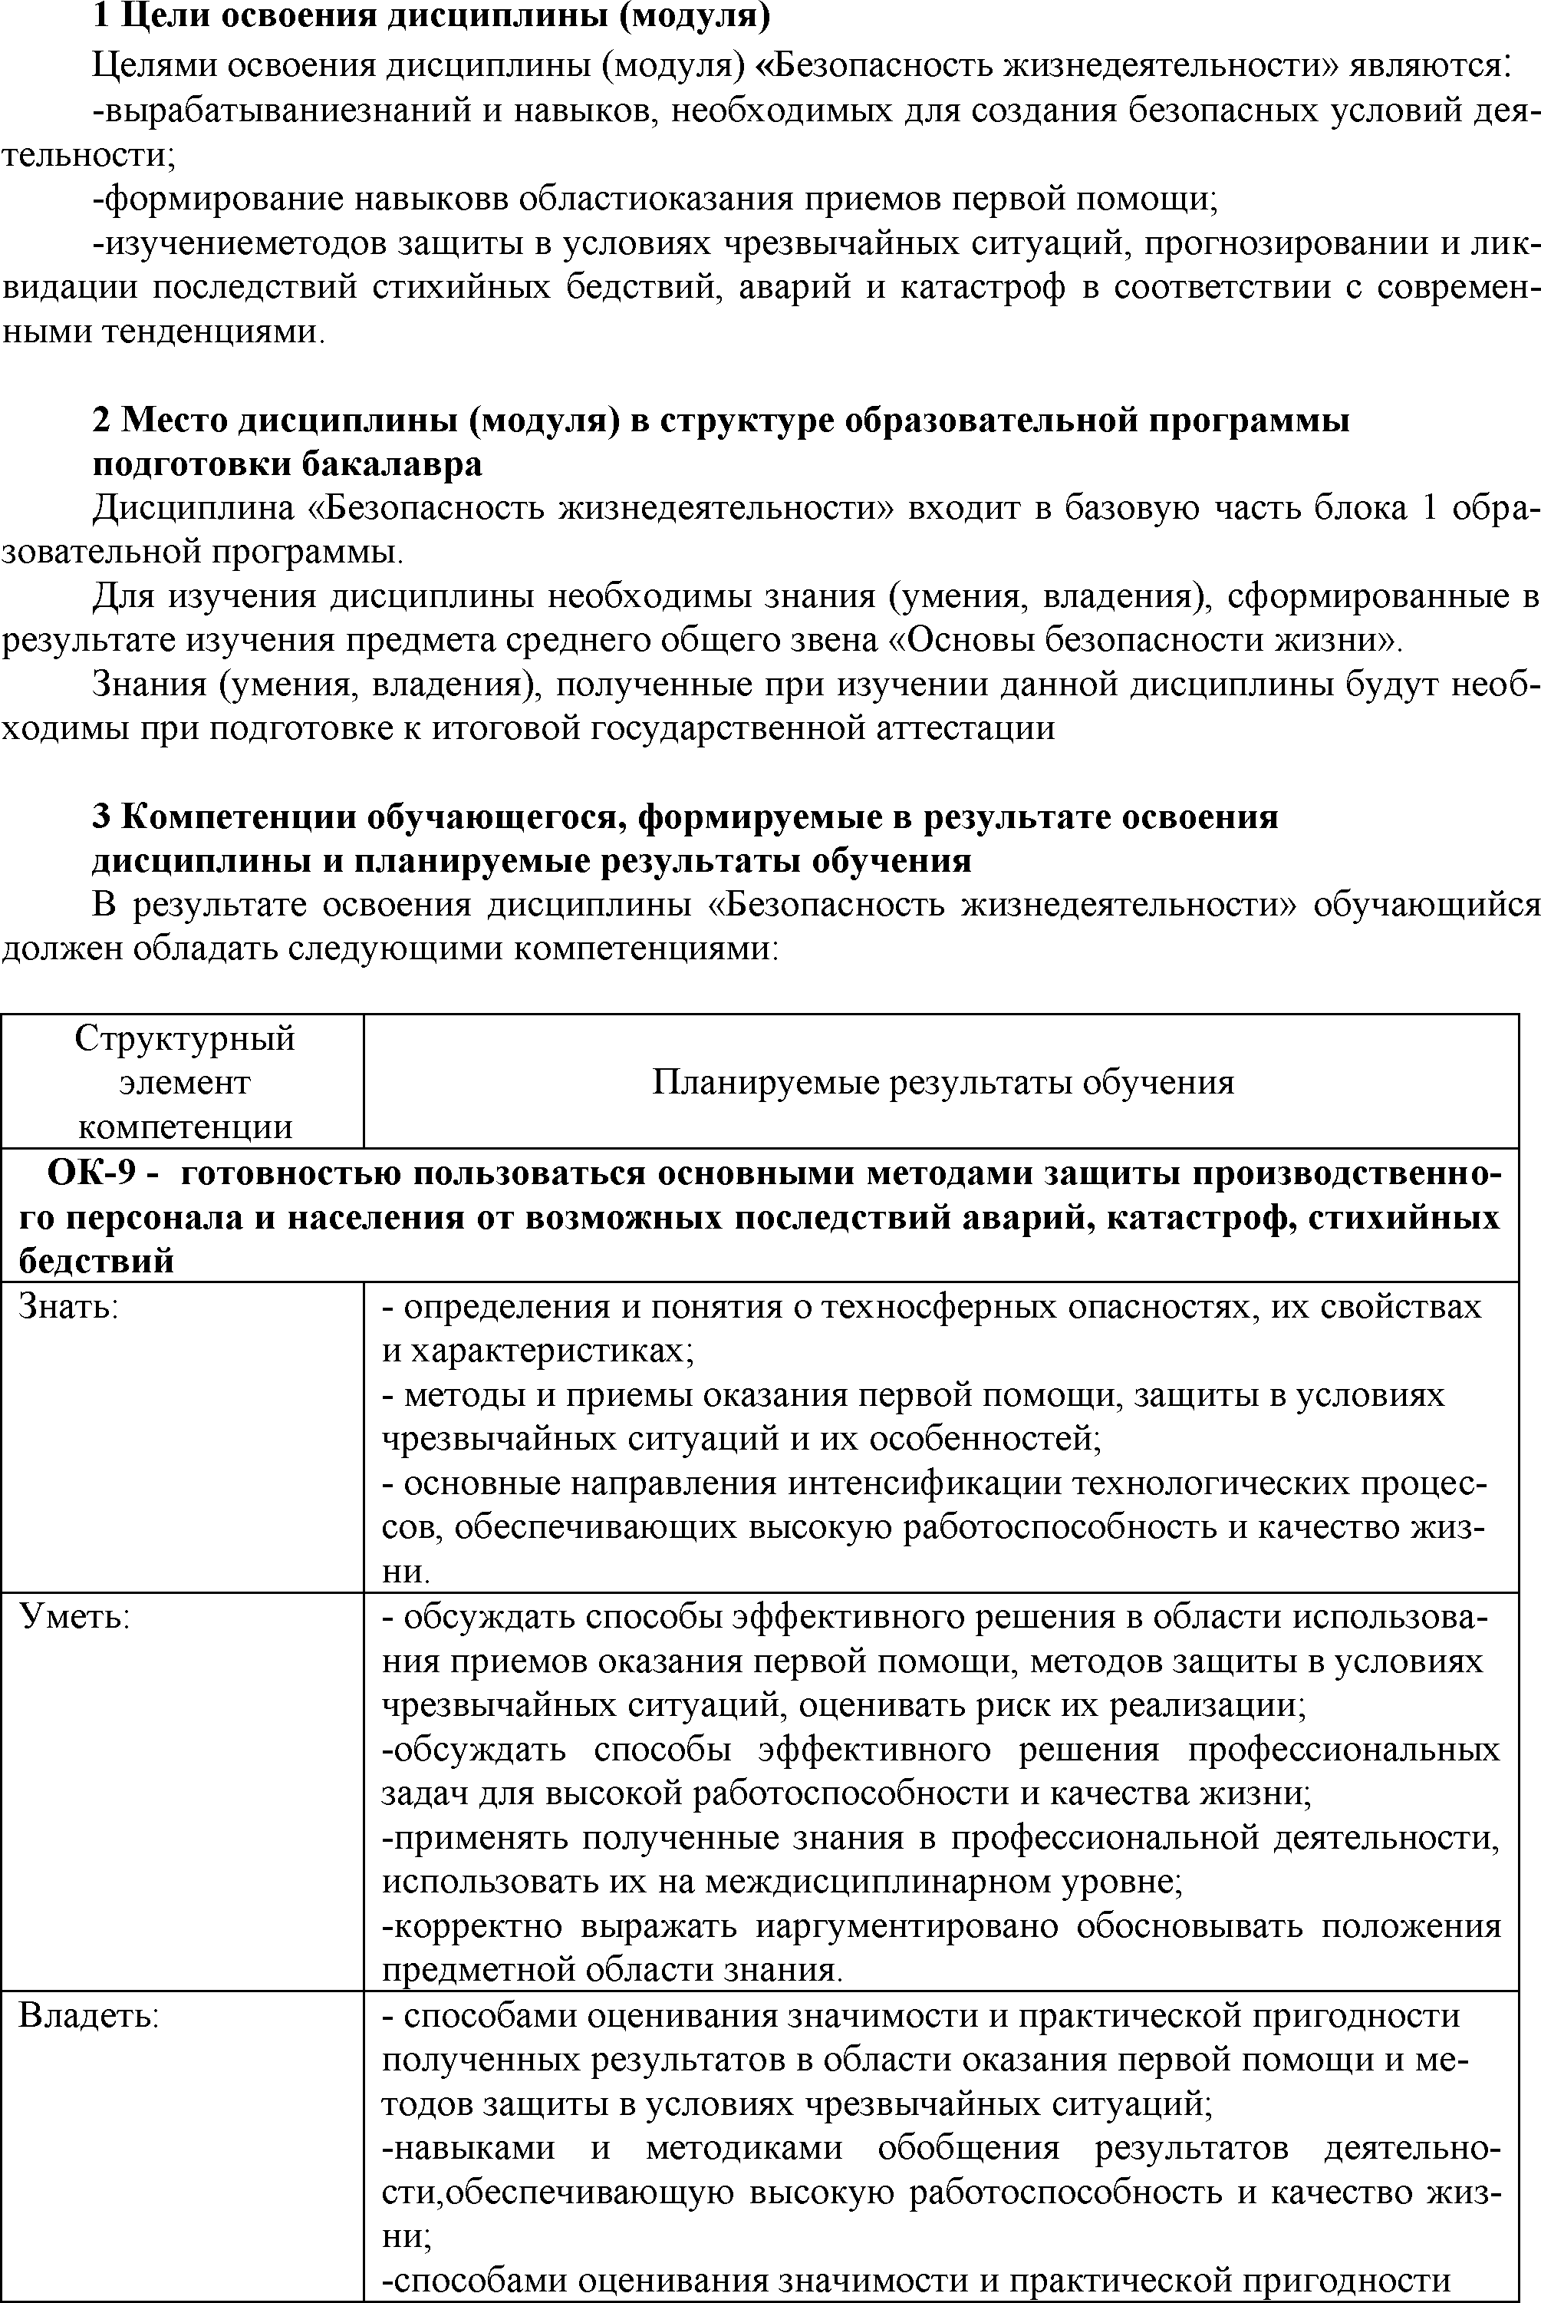

**1 Цели освоения дисциплины (модуля)**

Целями освоения дисциплины (модуля) «Безопасность жизнедеятельности» являются!

-вырабатываниезнаний и навыков, необходимых для создания безопасных условий дея­ тельности;

-формирование навыковв областиоказания приемов первой помощи;

-изучениеметодов защиты в условиях чрезвычайных ситуаций, прогнозировании и лик­ видации последствий стихийных бедствий, аварий и катастроф в соответствии с современ­ ными тенденциями.

**2 Место дисциплины (модуля) в структуре образовательной программы подготовки бакалавра**

Дисциплина «Безопасность жизнедеятельности» входит в базовую часть блока 1 обра­ зовательной программы.

Для изучения дисциплины необходимы знания (умения, владения), сформированные в результате изучения предмета среднего общего звена «Основы безопасности жизни».

Знания (умения, владения), полученные при изучении данной дисциплины будут необ­ ходимы при подготовке к итоговой государственной аттестации

**3 Компетенции обучающегося, формируемые в результате освоения дисциплины и планируемые результаты обучения**

В результате освоения дисциплины «Безопасность жизнедеятельности» обучающийся должен обладать следующими компетенциями:

Структурный

элемент Планируемые результаты обучения компетенции

**ОК-9 - готовностью пользоваться основными методами защиты производственно­ го персонала и населения от возможных последствий аварий, катастроф, стихийных бедствий**

Знать: - определения и понятия о техносферных опасностях, их свойствах и характеристиках;

- методы и приемы оказания первой помощи, защиты в условиях чрезвычайных ситуаций и их особенностей;

- основные направления интенсификации технологических процес­ сов, обеспечивающих высокую работоспособность и качество жиз­ ни.

Уметь: - обсуждать способы эффективного решения в области использова­ ния приемов оказания первой помощи, методов защиты в условиях чрезвычайных ситуаций, оценивать риск их реализации;

-обсуждать способы эффективного решения профессиональных задач для высокой работоспособности и качества жизни;

-применять полученные знания в профессиональной деятельности, использовать их на междисциплинарном уровне;

-корректно выражать иаргументировано обосновывать положения предметной области знания.

Владеть: - способами оценивания значимости и практической пригодности полученных результатов в области оказания первой помощи и ме­ тодов защиты в условиях чрезвычайных ситуаций;

-навыками и методиками обобщения результатов деятельно­ сти,обеспечивающую высокую работоспособность и качество жиз­ ни;

-способами оценивания значимости и практической пригодности

|  |  |
| --- | --- |
|  |  |
|  | |
|  |  |
|  |  |
|  |  |

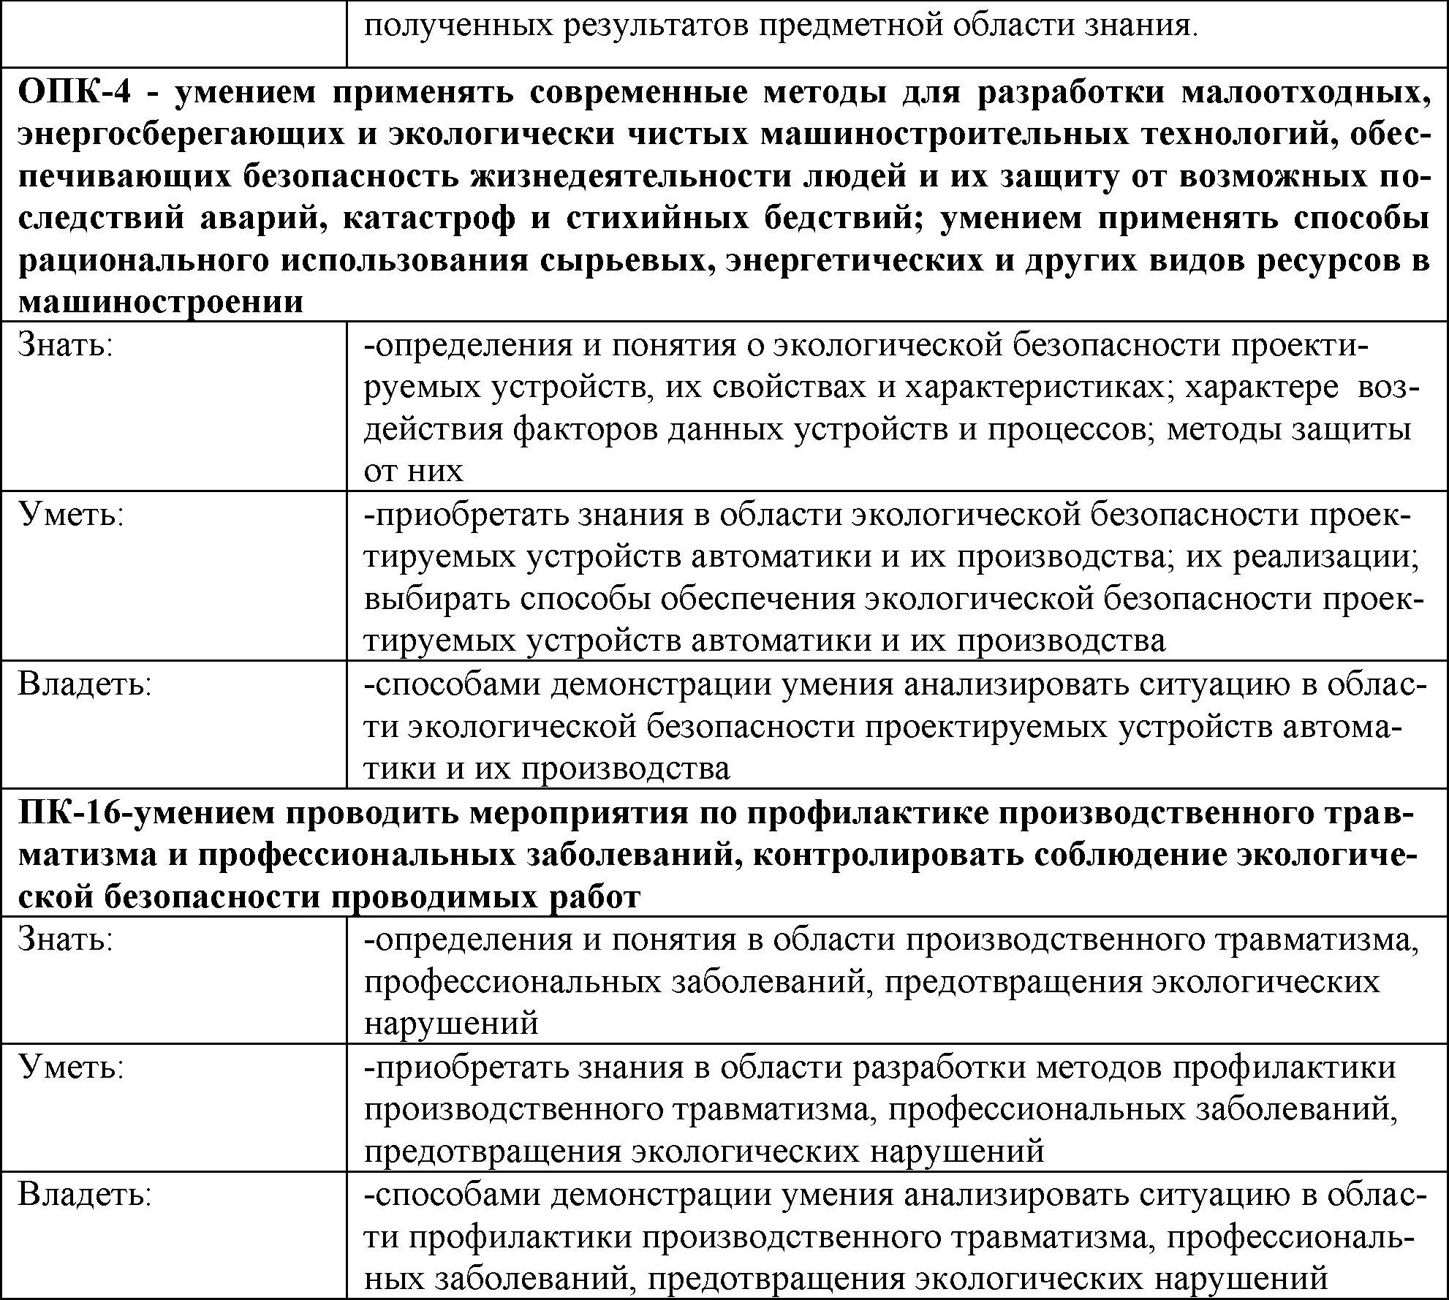

полученных результатов предметной области знания.

**ОПК-4 - умением применять современные методы для разработки малоотходных, энергосберегающих и экологически чистых машиностроительных технологий, обес­ печивающих безопасность жизнедеятельности людей и их защиту от возможных по­ следствий аварий, катастроф и стихийных бедствий; умением применять способы рационального использования сырьевых, энергетических и других видов ресурсов в машиностроении**

Знать: -определения и понятия о экологической безопасности проекти­ руемых устройств, их свойствах и характеристиках; характере воз­ действия факторов данных устройств и процессов; методы защиты от них

Уметь: -приобретать знания в области экологической безопасности проек­ тируемых устройств автоматики и их производства; их реализации; выбирать способы обеспечения экологической безопасности проек­ тируемых устройств автоматики и их производства

Владеть: -способами демонстрации умения анализировать ситуацию в облас­ ти экологической безопасности проектируемых устройств автома­ тики и их производства

**ПК-16-умением проводить мероприятия по профилактике производственного трав­ матизма и профессиональных заболеваний, контролировать соблюдение экологиче­ ской безопасности проводимых работ**

Знать: -определения и понятия в области производственного травматизма, профессиональных заболеваний, предотвращения экологических нарушений

Уметь: -приобретать знания в области разработки методов профилактики производственного травматизма, профессиональных заболеваний, предотвращения экологических нарушений

Владеть: -способами демонстрации умения анализировать ситуацию в облас­ ти профилактики производственного травматизма, профессиональ­ ных заболеваний, предотвращения экологических нарушений

|  |  |
| --- | --- |
|  |  |
|  | |
|  |  |
|  |  |
|  |  |
|  | |
|  |  |
|  |  |
|  |  |

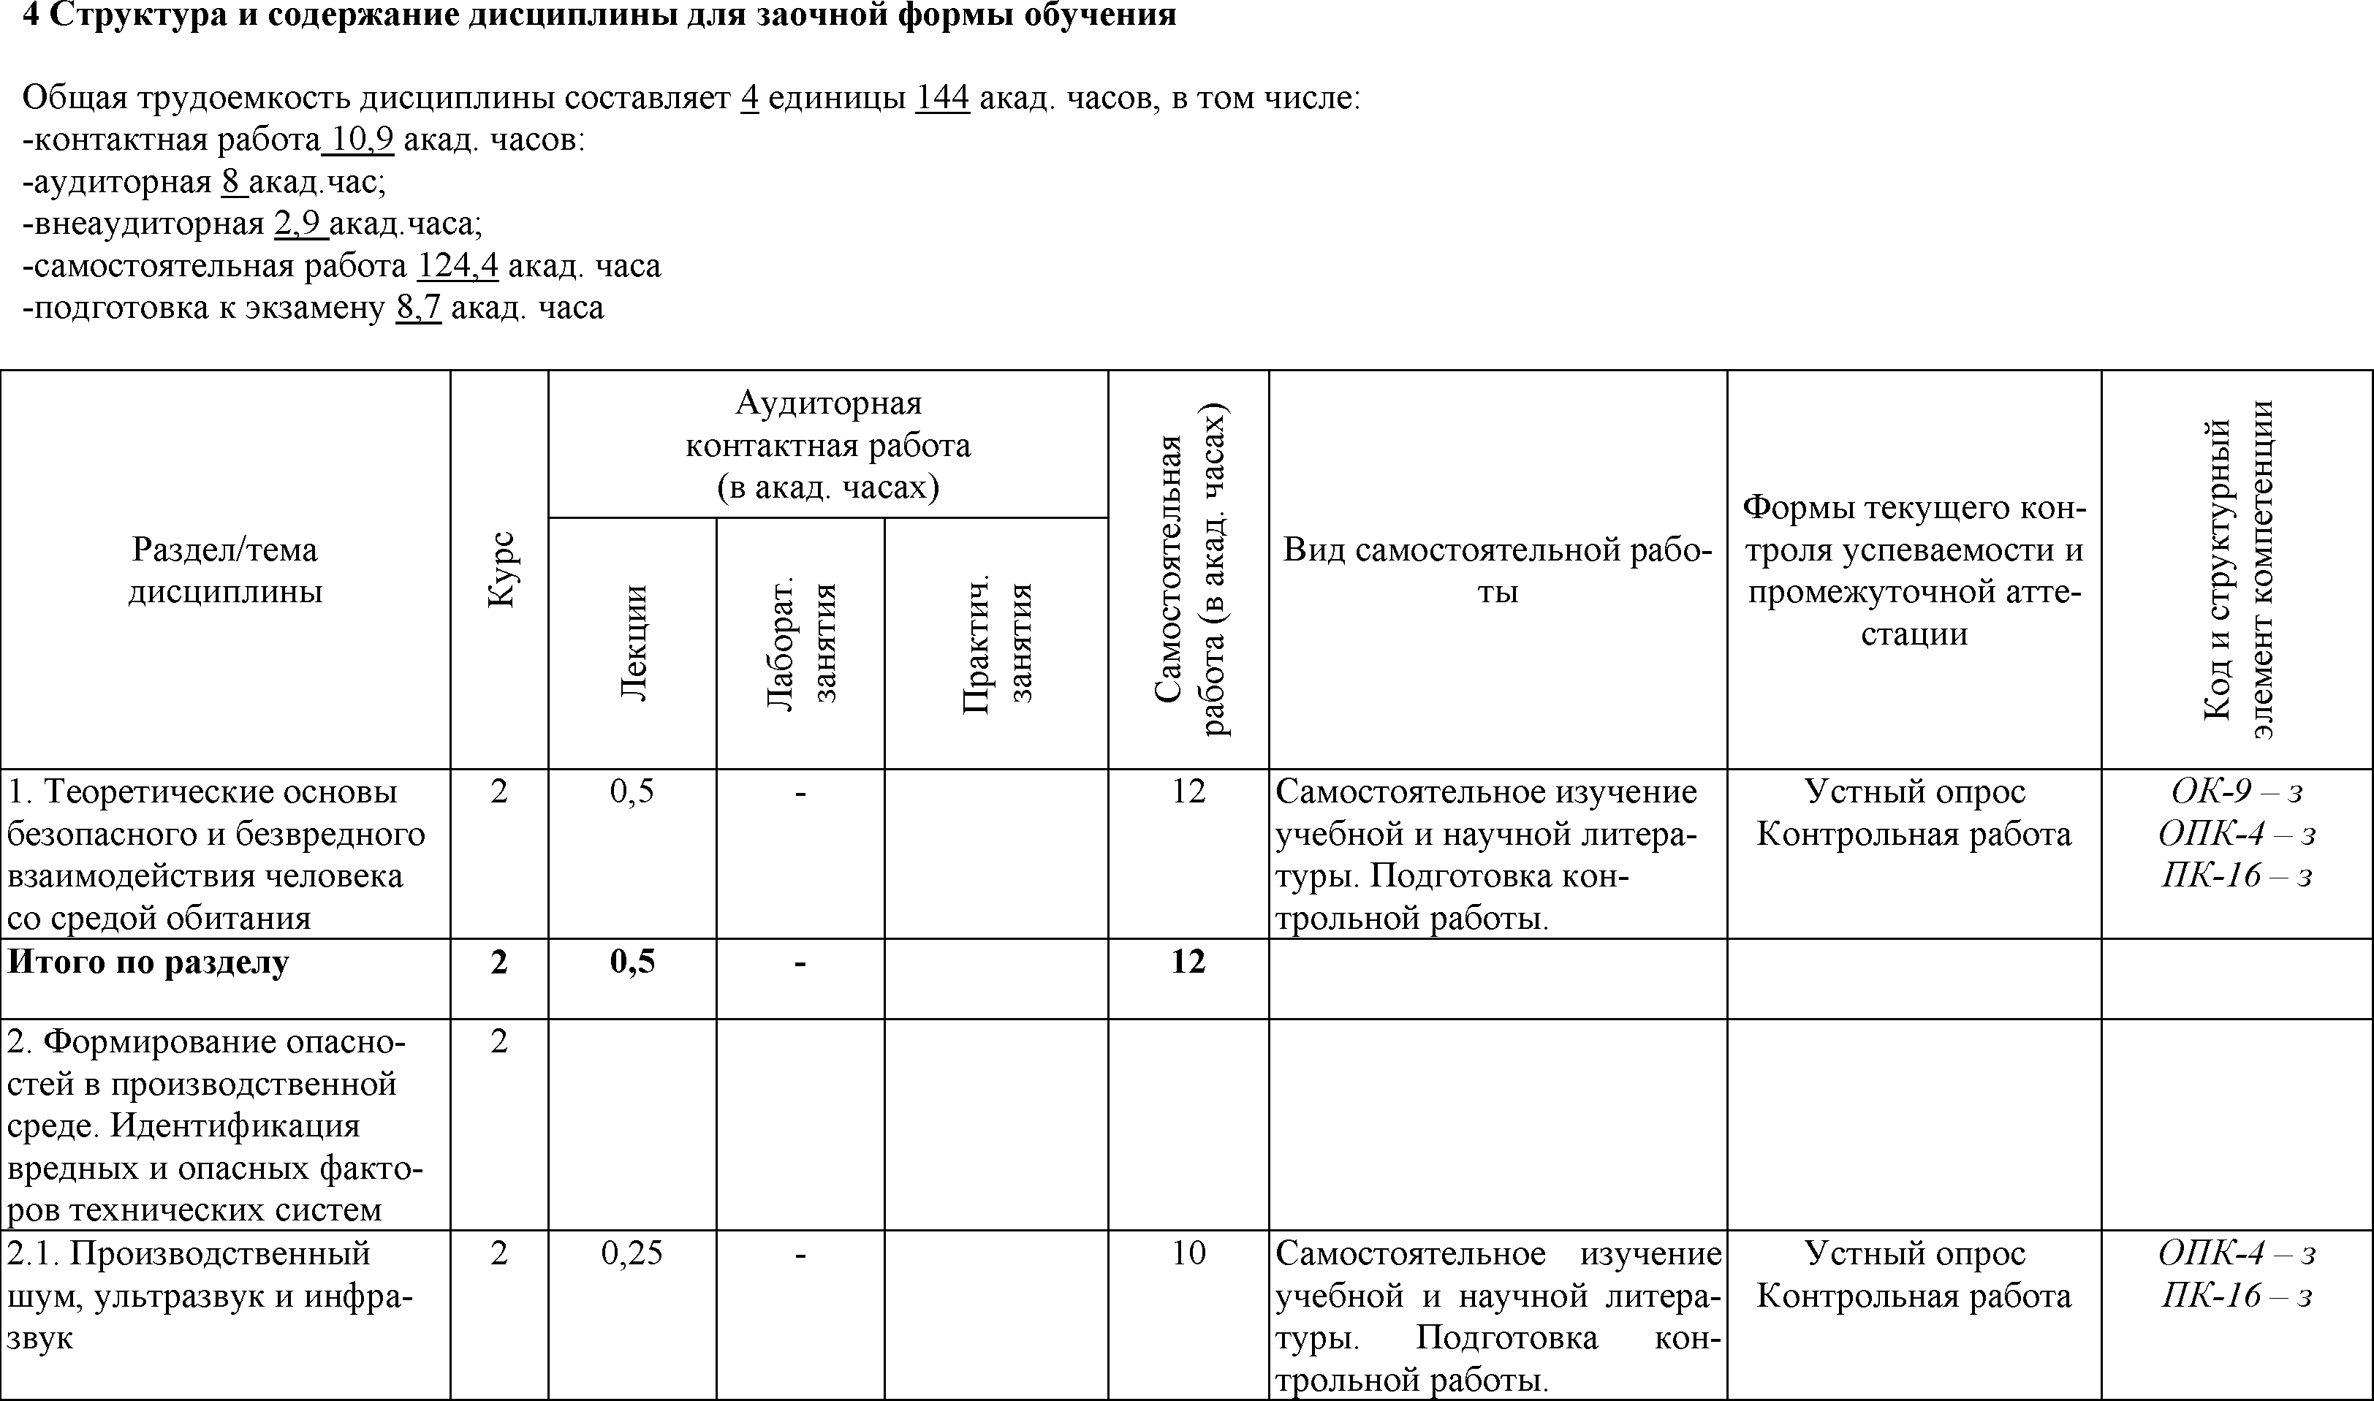

**4 Структура и содержание дисциплины для заочной формы обучения**

Общая трудоемкость дисциплины составляет 4 единицы 144 акад. часов, в том числе:

-контактная работа 10.9 акад. часов:

-аудиторная 8_акад.час;

-внеаудиторная 2.9 акад.часа:

-самостоятельная работа 124.4 акад. часа

-подготовка к экзамену 8^7 акад. часа

Аудиторная ) и

х й и

контактная работа я с ы ц

а

а

н а н н

(в акад. часах) ь ч р е

л . Формы текущего кон­ у е

т

с е д т п

Раздел/тема р т а Вид самостоятельной рабо­ троля успеваемости и к м я к у

у . . о а р о

дисциплины К и т я ч я т ты промежуточной атте­ т к и а и и и с (в с

ц р т т т о стации т

о я к я а и н

к б н а н м т е

е а а р а а о д м

Л Л з П з С б о е

а К л

р э

1. Теоретические основы 2 0,5 12 Самостоятельное изучение Устный опрос *ОК-9 - з*

безопасного и безвредного учебной и научной литера­ Контрольная работа *ОПК-4 - з*

взаимодействия человека туры. Подготовка кон­ *ПК-16 з*

со средой обитания трольной работы.

**Итого по разделу 2 0,5** - **12**

2. Формирование опасно­ 2

стей в производственной среде. Идентификация вредных и опасных факто­ ров технических систем

2.1. Производственный 2 0,25 10 Самостоятельное изучение Устный опрос *ОПК-4 з*

шум, ультразвук и инфра­ учебной и научной литера­ Контрольная работа *ПК-16 з*

звук туры. Подготовка кон­

трольной работы.

|  |  |  |  |  |  |  |  |  |
| --- | --- | --- | --- | --- | --- | --- | --- | --- |
|  | | | | |  |  |  |  |
|  |  |  |  |  |  |
|  |  |  |  |  |  |  |  |  |
|  |  |  |  |  |  |  |  |  |
|  |  |  |  |  |  |  |  |  |
|  |  |  |  |  |  |  |  |  |

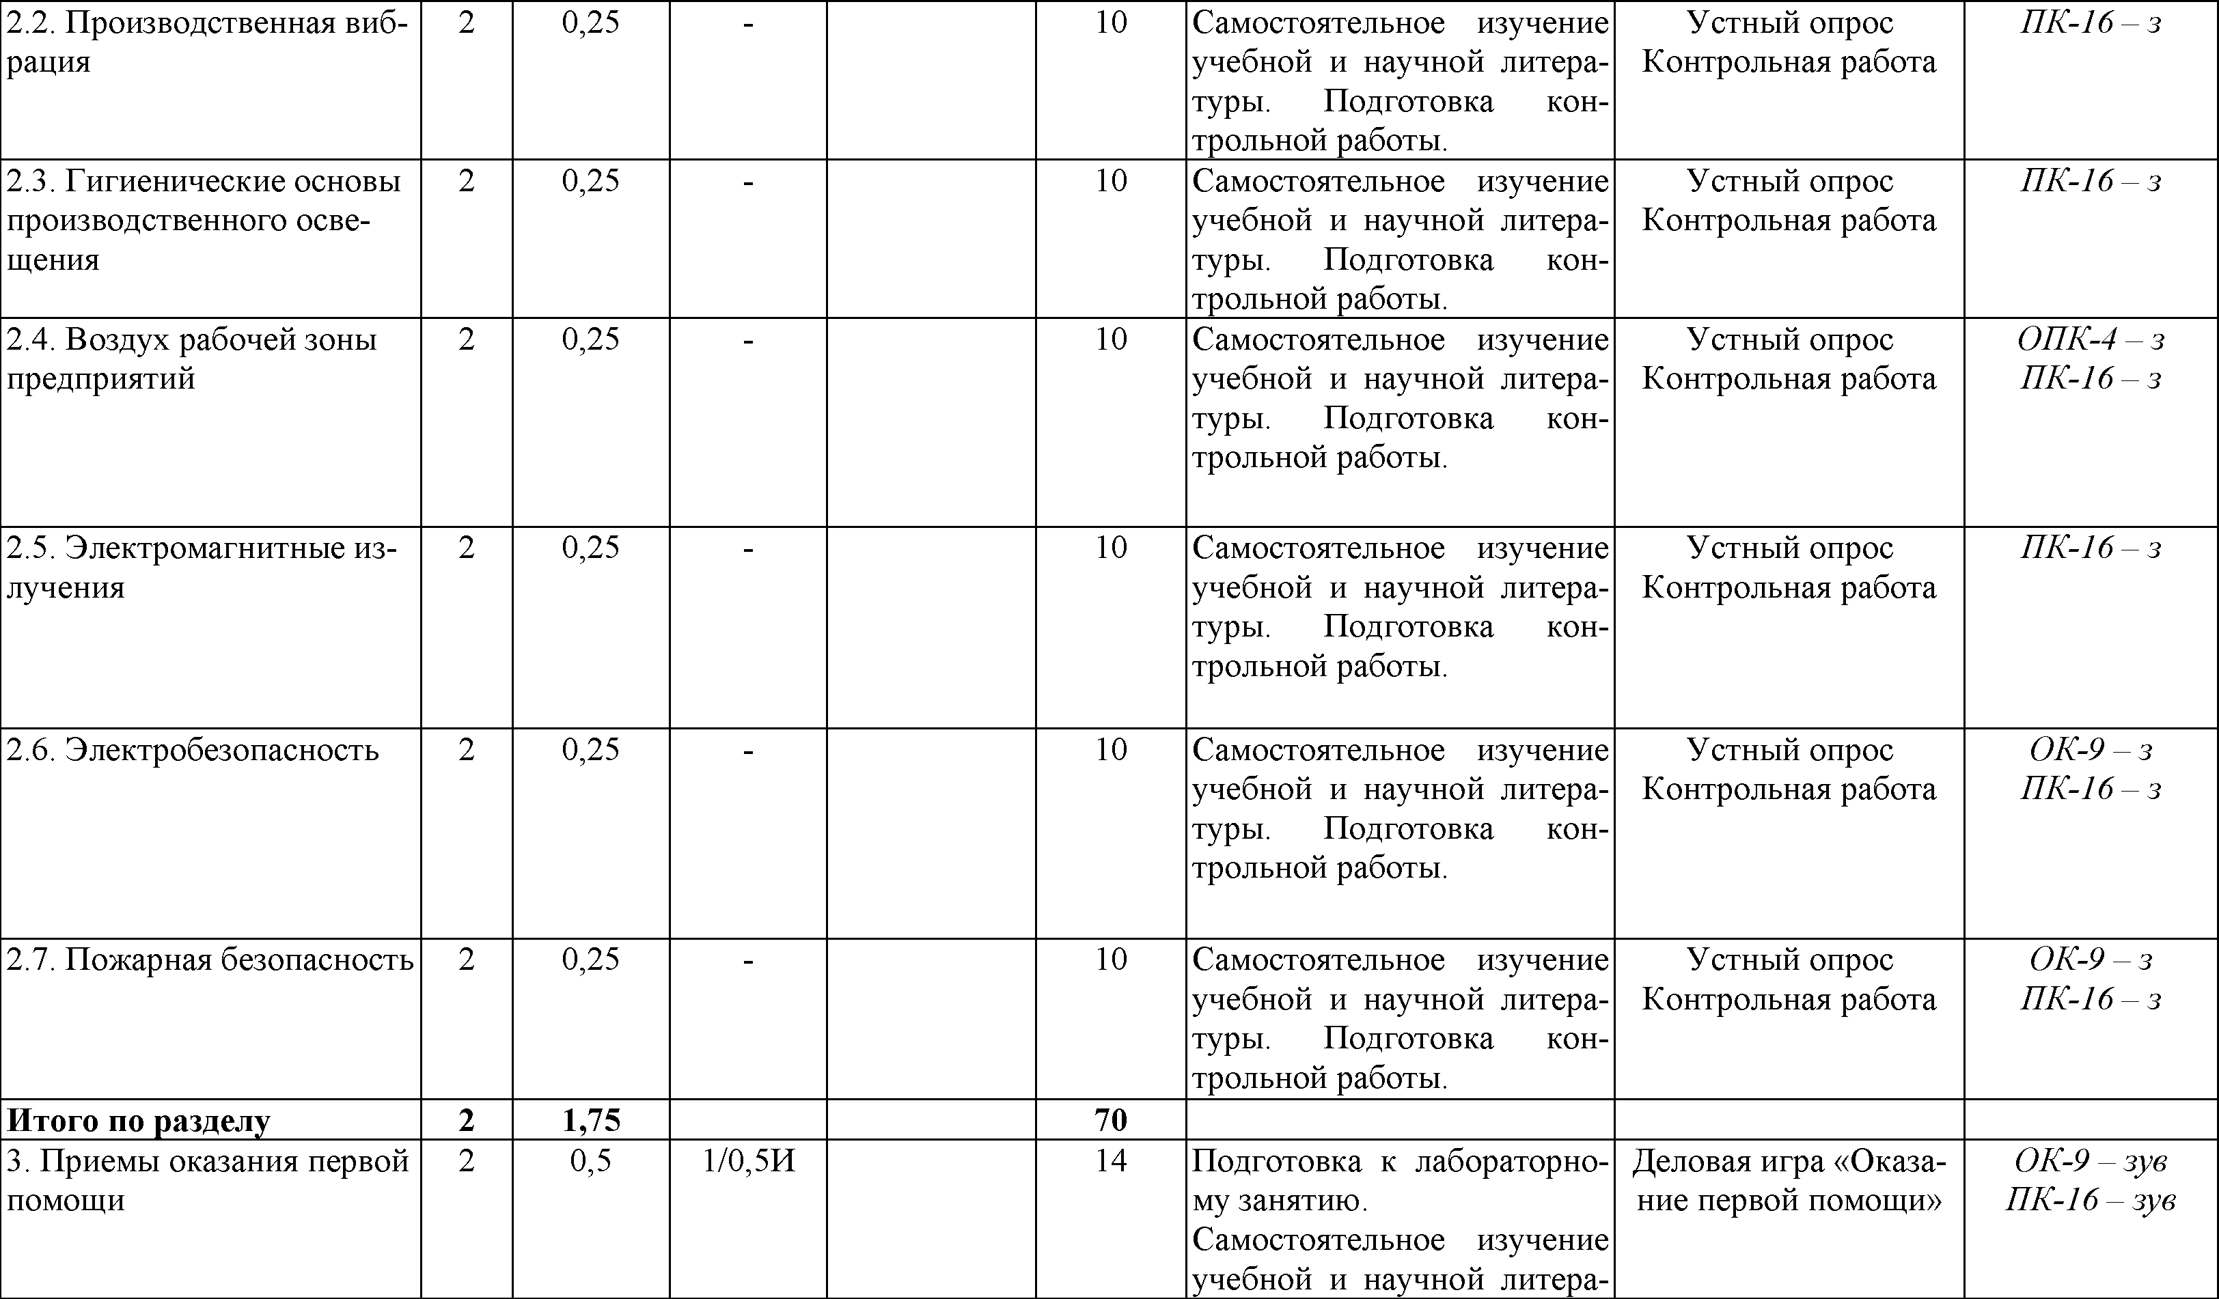

2.2. Производственная виб­ 2 0,25 10 Самостоятельное изучение Устный опрос *ПК-16 з*

рация учебной и научной литера­ Контрольная работа

туры. Подготовка кон­ трольной работы.

2.3. Гигиенические основы 2 0,25 10 Самостоятельное изучение Устный опрос *ПК-16 з*

производственного осве­ учебной и научной литера­ Контрольная работа

щения туры. Подготовка кон­

трольной работы.

2.4. Воздух рабочей зоны 2 0,25 10 Самостоятельное изучение Устный опрос *ОПК-4 - з*

предприятий учебной и научной литера­ Контрольная работа *ПК-16 з*

туры. Подготовка кон­ трольной работы.

2.5. Электромагнитные из­ 2 0,25 10 Самостоятельное изучение Устный опрос *ПК-16 з*

лучения учебной и научной литера­ Контрольная работа

туры. Подготовка кон­ трольной работы.

2.6. Электробезопасность 2 0,25 10 Самостоятельное изучение Устный опрос *ОК-9 - з* учебной и научной литера­ Контрольная работа *ПК-16 з* туры. Подготовка кон­

трольной работы.

2.7. Пожарная безопасность 2 0,25 10 Самостоятельное изучение Устный опрос *ОК-9 з* учебной и научной литера­ Контрольная работа *ПК-16 з* туры. Подготовка кон­

трольной работы.

**Итого по разделу 2 1,75 70**

3. Приемы оказания первой 2 0,5 1/0,5И 14 Подготовка к лабораторно­ Деловая игра «Оказа­ *ОК-9 - зув*

помощи му занятию. ние первой помощи» *ПК-16 - зув*

Самостоятельное изучение учебной и научной литера-

|  |  |  |  |  |  |  |  |
| --- | --- | --- | --- | --- | --- | --- | --- |
|  |  |  |  |  |  |  |  |
|  |  |  |  |  |  |  |  |
|  |  |  |  |  |  |  |  |
|  |  |  |  |  |  |  |  |
|  |  |  |  |  |  |  |  |
|  |  |  |  |  |  |  |  |
|  |  |  |  |  |  |  |  |
|  |  |  |  |  |  |  |  |

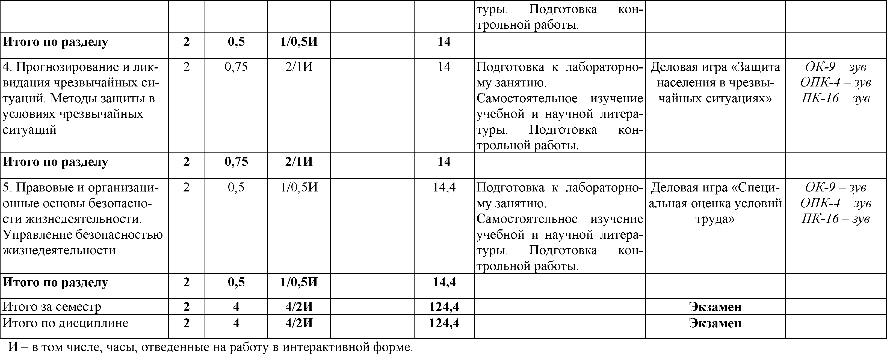

туры. Подготовка кон­ трольной работы.

**Итого по разделу 2 0,5 1/0,5И 14**

4. Прогнозирование и лик­ 2 0,75 2/1И 14 Подготовка к лабораторно­ Деловая игра «Защита *ОК-9 - зув*

видация чрезвычайных си­ му занятию. населения в чрезвы­ *ОПК-4 - зув*

туаций. Методы защиты в Самостоятельное изучение чайных ситуациях» *ПК-16 - зув*

условиях чрезвычайных учебной и научной литера­

ситуаций туры. Подготовка кон­

трольной работы.

**Итого по разделу 2 0,75 2/1И 14**

5. Правовые и организаци­ 2 0,5 1/0,5И 14,4 Подготовка к лабораторно­ Деловая игра «Специ­ *ОК-9 - зув*

онные основы безопасно­ му занятию. альная оценка условий *ОПК-4 - зув*

сти жизнедеятельности. Самостоятельное изучение труда» *ПК-16 - зув*

Управление безопасностью учебной и научной литера­

жизнедеятельности туры. Подготовка кон­

трольной работы.

**Итого по разделу 2 0,5 1/0,5И 14,4**

Итого за семестр **2 4 4/2И 124,4 Экзамен**

Итого по дисциплине **2 4 4/2И 124,4 Экзамен**

И - в том числе, часы, отведенные на работу в интерактивной форме.

|  |  |  |  |  |  |  |  |
| --- | --- | --- | --- | --- | --- | --- | --- |
|  |  |  |  |  |  |  |  |
|  |  |  |  |  |  |  |  |
|  |  |  |  |  |  |  |  |
|  |  |  |  |  |  |  |  |
|  |  |  |  |  |  |  |  |
|  |  |  |  |  |  |  |  |
|  |  |  |  |  |  |  |  |
|  |  |  |  |  |  |  |  |

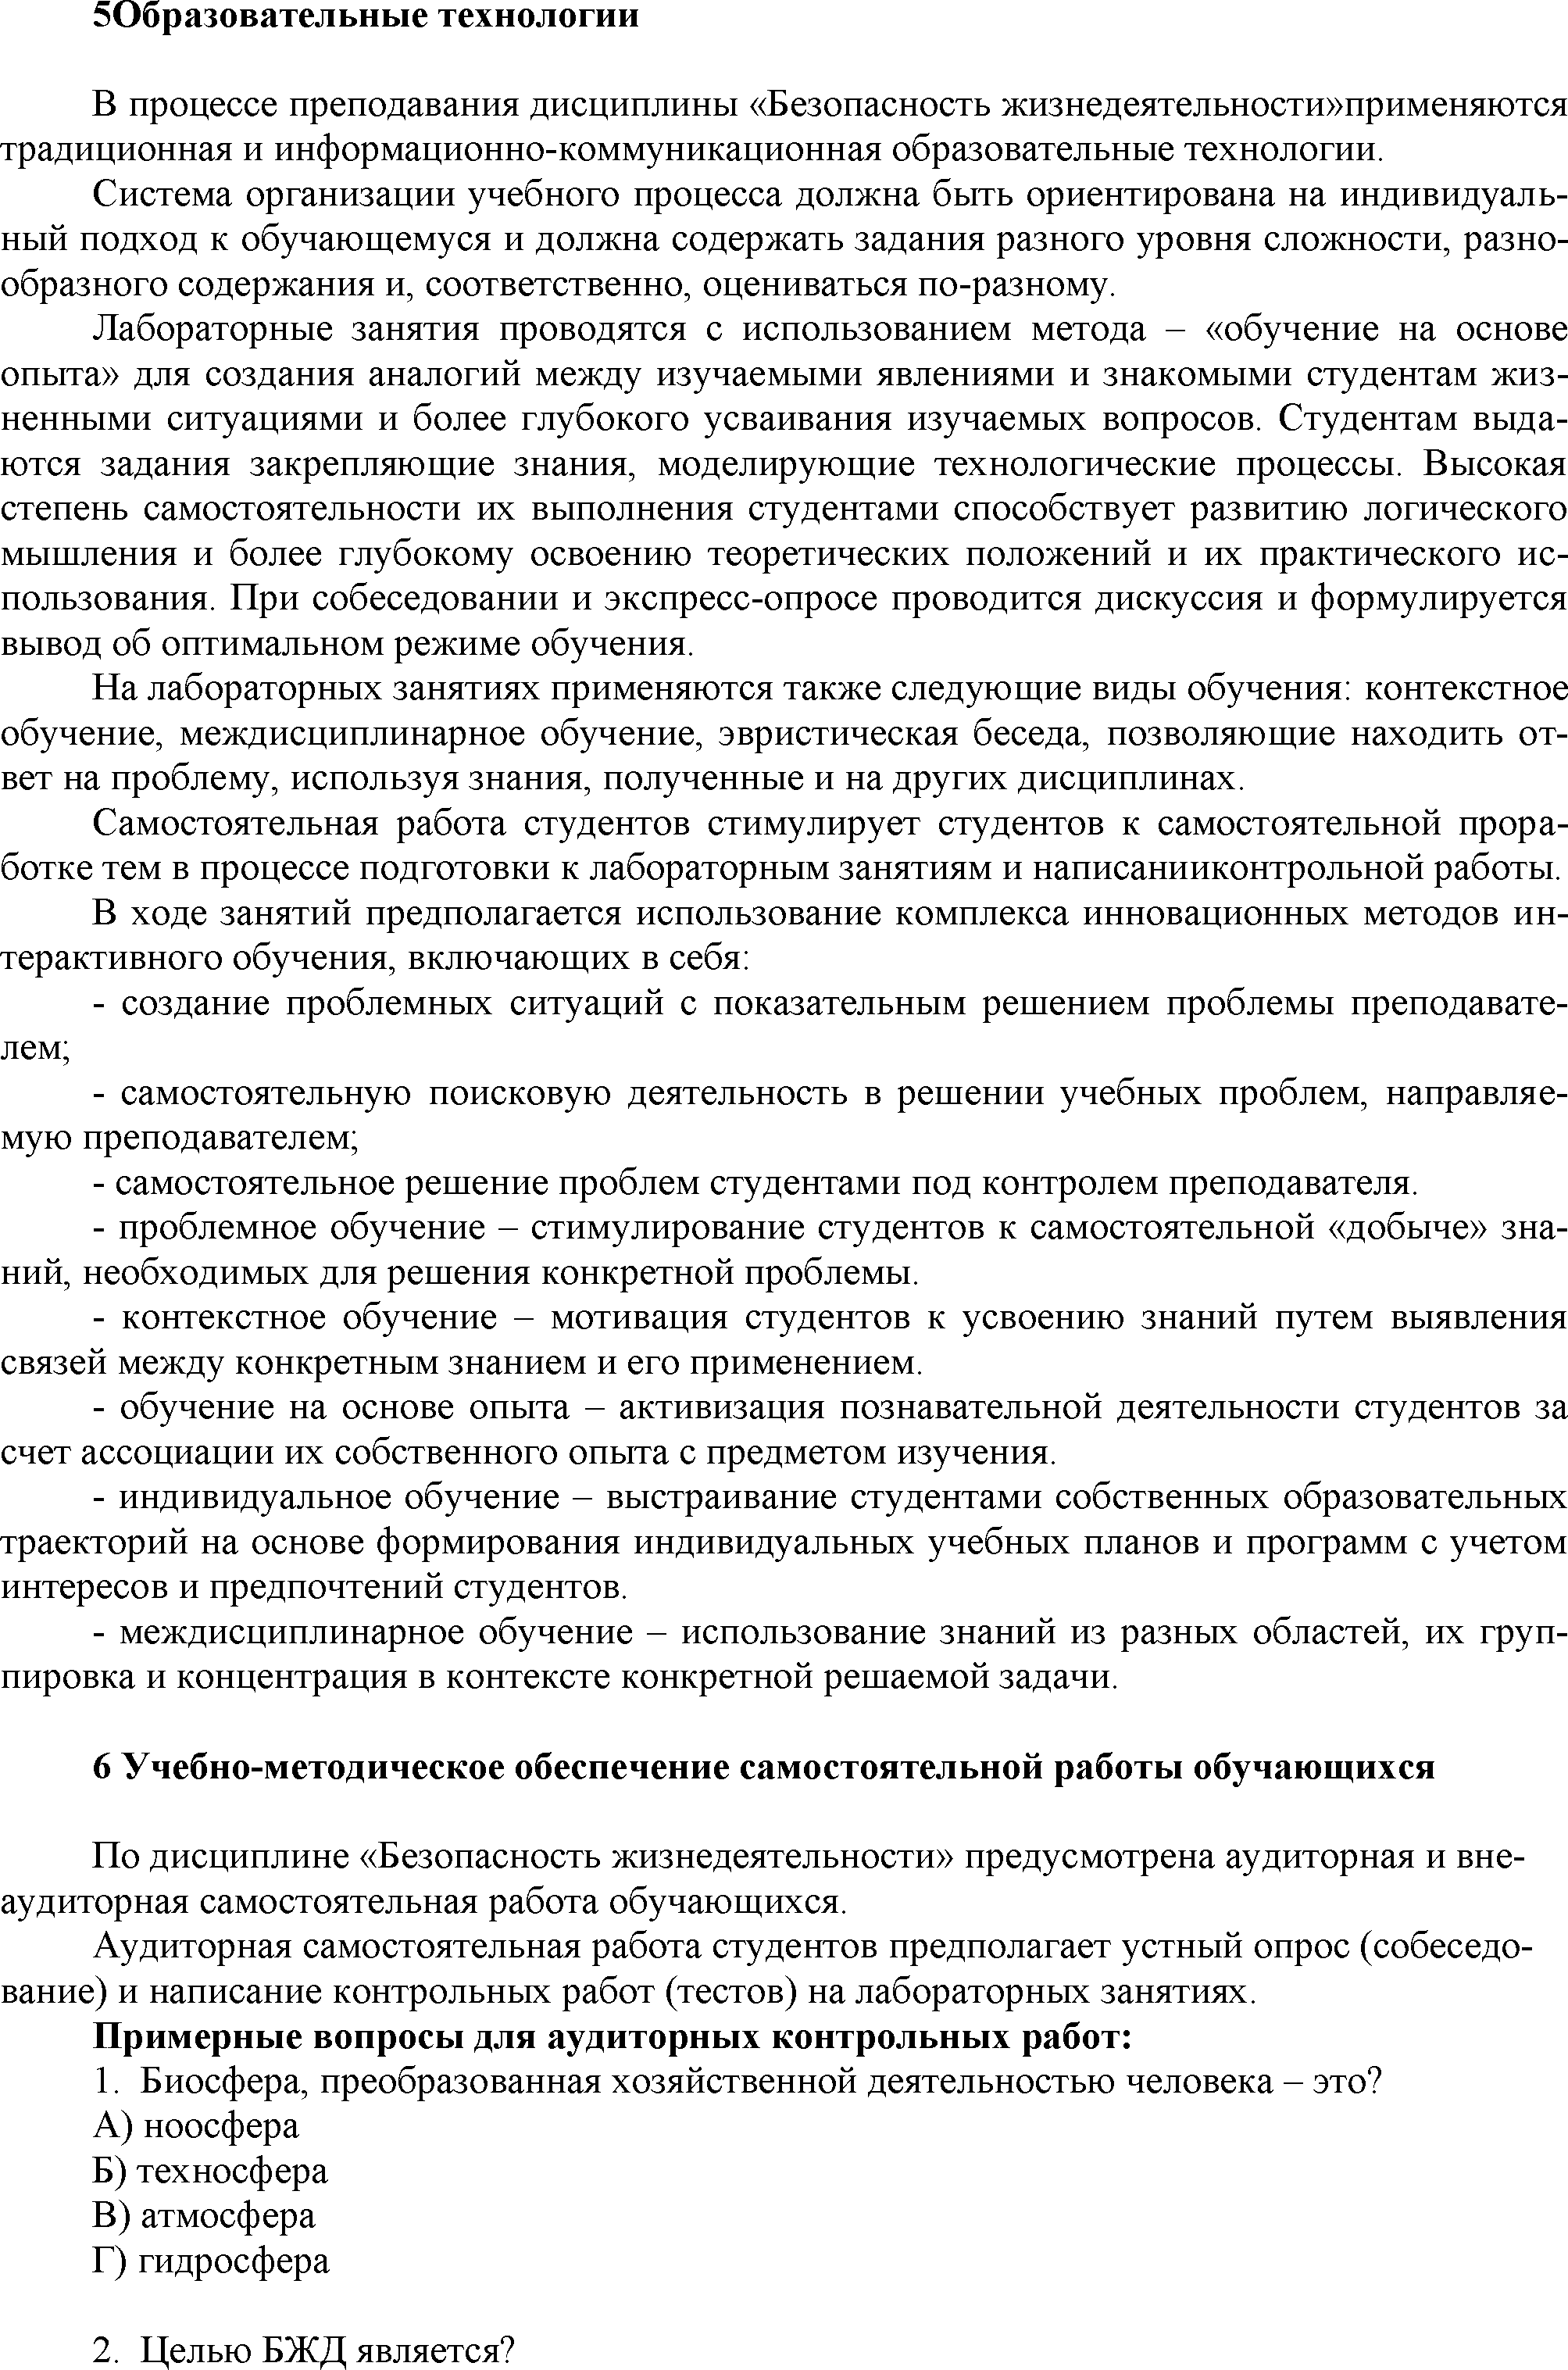

**50бразовательные технологии**

В процессе преподавания дисциплины «Безопасность жизнедеятельности»применяются традиционная и информационно-коммуникационная образовательные технологии.

Система организации учебного процесса должна быть ориентирована на индивидуаль­ ный подход к обучающемуся и должна содержать задания разного уровня сложности, разно­ образного содержания и, соответственно, оцениваться по-разному.

Лабораторные занятия проводятся с использованием метода - «обучение на основе опыта» для создания аналогий между изучаемыми явлениями и знакомыми студентам жиз­ ненными ситуациями и более глубокого усваивания изучаемых вопросов. Студентам выда­ ются задания закрепляющие знания, моделирующие технологические процессы. Высокая степень самостоятельности их выполнения студентами способствует развитию логического мышления и более глубокому освоению теоретических положений и их практического ис­ пользования. При собеседовании и экспресс-опросе проводится дискуссия и формулируется вывод об оптимальном режиме обучения.

На лабораторных занятиях применяются также следующие виды обучения: контекстное обучение, междисциплинарное обучение, эвристическая беседа, позволяющие находить от­ вет на проблему, используя знания, полученные и на других дисциплинах.

Самостоятельная работа студентов стимулирует студентов к самостоятельной прора­ ботке тем в процессе подготовки к лабораторным занятиям и написанииконтрольной работы.

В ходе занятий предполагается использование комплекса инновационных методов ин­ терактивного обучения, включающих в себя:

- создание проблемных ситуаций с показательным решением проблемы преподавате­

лем;

- самостоятельную поисковую деятельность в решении учебных проблем, направляе­ мую преподавателем;

- самостоятельное решение проблем студентами под контролем преподавателя.

- проблемное обучение - стимулирование студентов к самостоятельной «добыче» зна­ ний, необходимых для решения конкретной проблемы.

- контекстное обучение - мотивация студентов к усвоению знаний путем выявления связей между конкретным знанием и его применением.

- обучение на основе опыта - активизация познавательной деятельности студентов за счет ассоциации их собственного опыта с предметом изучения.

- индивидуальное обучение - выстраивание студентами собственных образовательных траекторий на основе формирования индивидуальных учебных планов и программ с учетом интересов и предпочтений студентов.

- междисциплинарное обучение - использование знаний из разных областей, их груп­ пировка и концентрация в контексте конкретной решаемой задачи.

**6 Учебно-методическое обеспечение самостоятельной работы обучающихся**

По дисциплине «Безопасность жизнедеятельности» предусмотрена аудиторная и вне­ аудиторная самостоятельная работа обучающихся.

Аудиторная самостоятельная работа студентов предполагает устный опрос (собеседо­ вание) и написание контрольных работ (тестов) на лабораторных занятиях.

**Примерные вопросы для аудиторных контрольных работ:**

1. Биосфера, преобразованная хозяйственной деятельностью человека - это?

A) ноосфера Б) техносфера

B) атмосфера Г)гидросфера

2. Целью БЖД является?

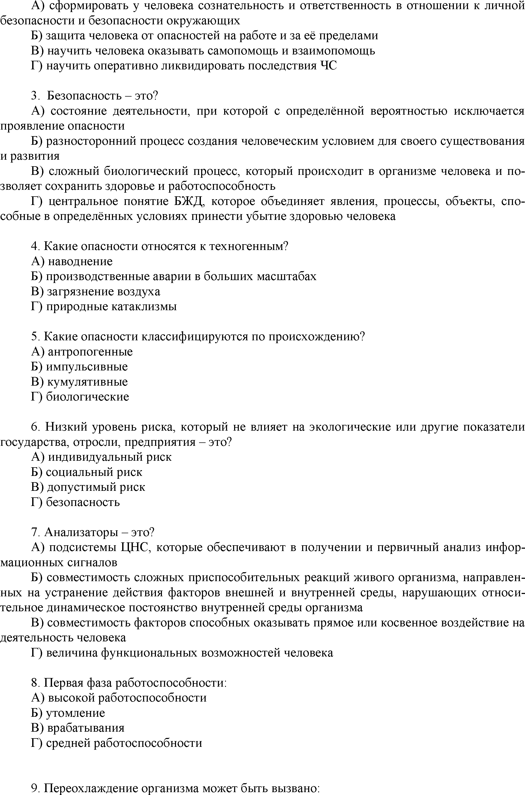

A) сформировать у человека сознательность и ответственность в отношении к личной безопасности и безопасности окружающих

Б) защита человека от опасностей на работе и за её пределами

B) научить человека оказывать самопомощь и взаимопомощь Г) научить оперативно ликвидировать последствия ЧС

3. Безопасность - это?

A) состояние деятельности, при которой с определённой вероятностью исключается проявление опасности

Б) разносторонний процесс создания человеческим условием для своего существования и развития

B) сложный биологический процесс, который происходит в организме человека и по­ зволяет сохранить здоровье и работоспособность

Г) центральное понятие БЖД, которое объединяет явления, процессы, объекты, спо­ собные в определённых условиях принести убытие здоровью человека

4. Какие опасности относятся к техногенным? A ) наводнение

Б) производственные аварии в больших масштабах

B) загрязнение воздуха

Г) природные катаклизмы

5. Какие опасности классифицируются по происхождению?

A) антропогенные Б) импульсивные

B) кумулятивные Г) биологические

6. Низкий уровень риска, который не влияет на экологические или другие показатели государства, отросли, предприятия - это?

A) индивидуальный риск Б) социальный риск

B) допустимый риск Г) безопасность

7. Анализаторы - это?

A) подсистемы ЦНС, которые обеспечивают в получении и первичный анализ инфор­ мационных сигналов

Б) совместимость сложных приспособительных реакций живого организма, направлен­ ных на устранение действия факторов внешней и внутренней среды, нарушающих относи­ тельное динамическое постоянство внутренней среды организма

B) совместимость факторов способных оказывать прямое или косвенное воздействие на деятельность человека

Г) величина функциональных возможностей человека

8. Первая фаза работоспособности:

A) высокой работоспособности Б)утомление

B) врабатывания

Г) средней работоспособности

9. Переохлаждение организма может быть вызвано:

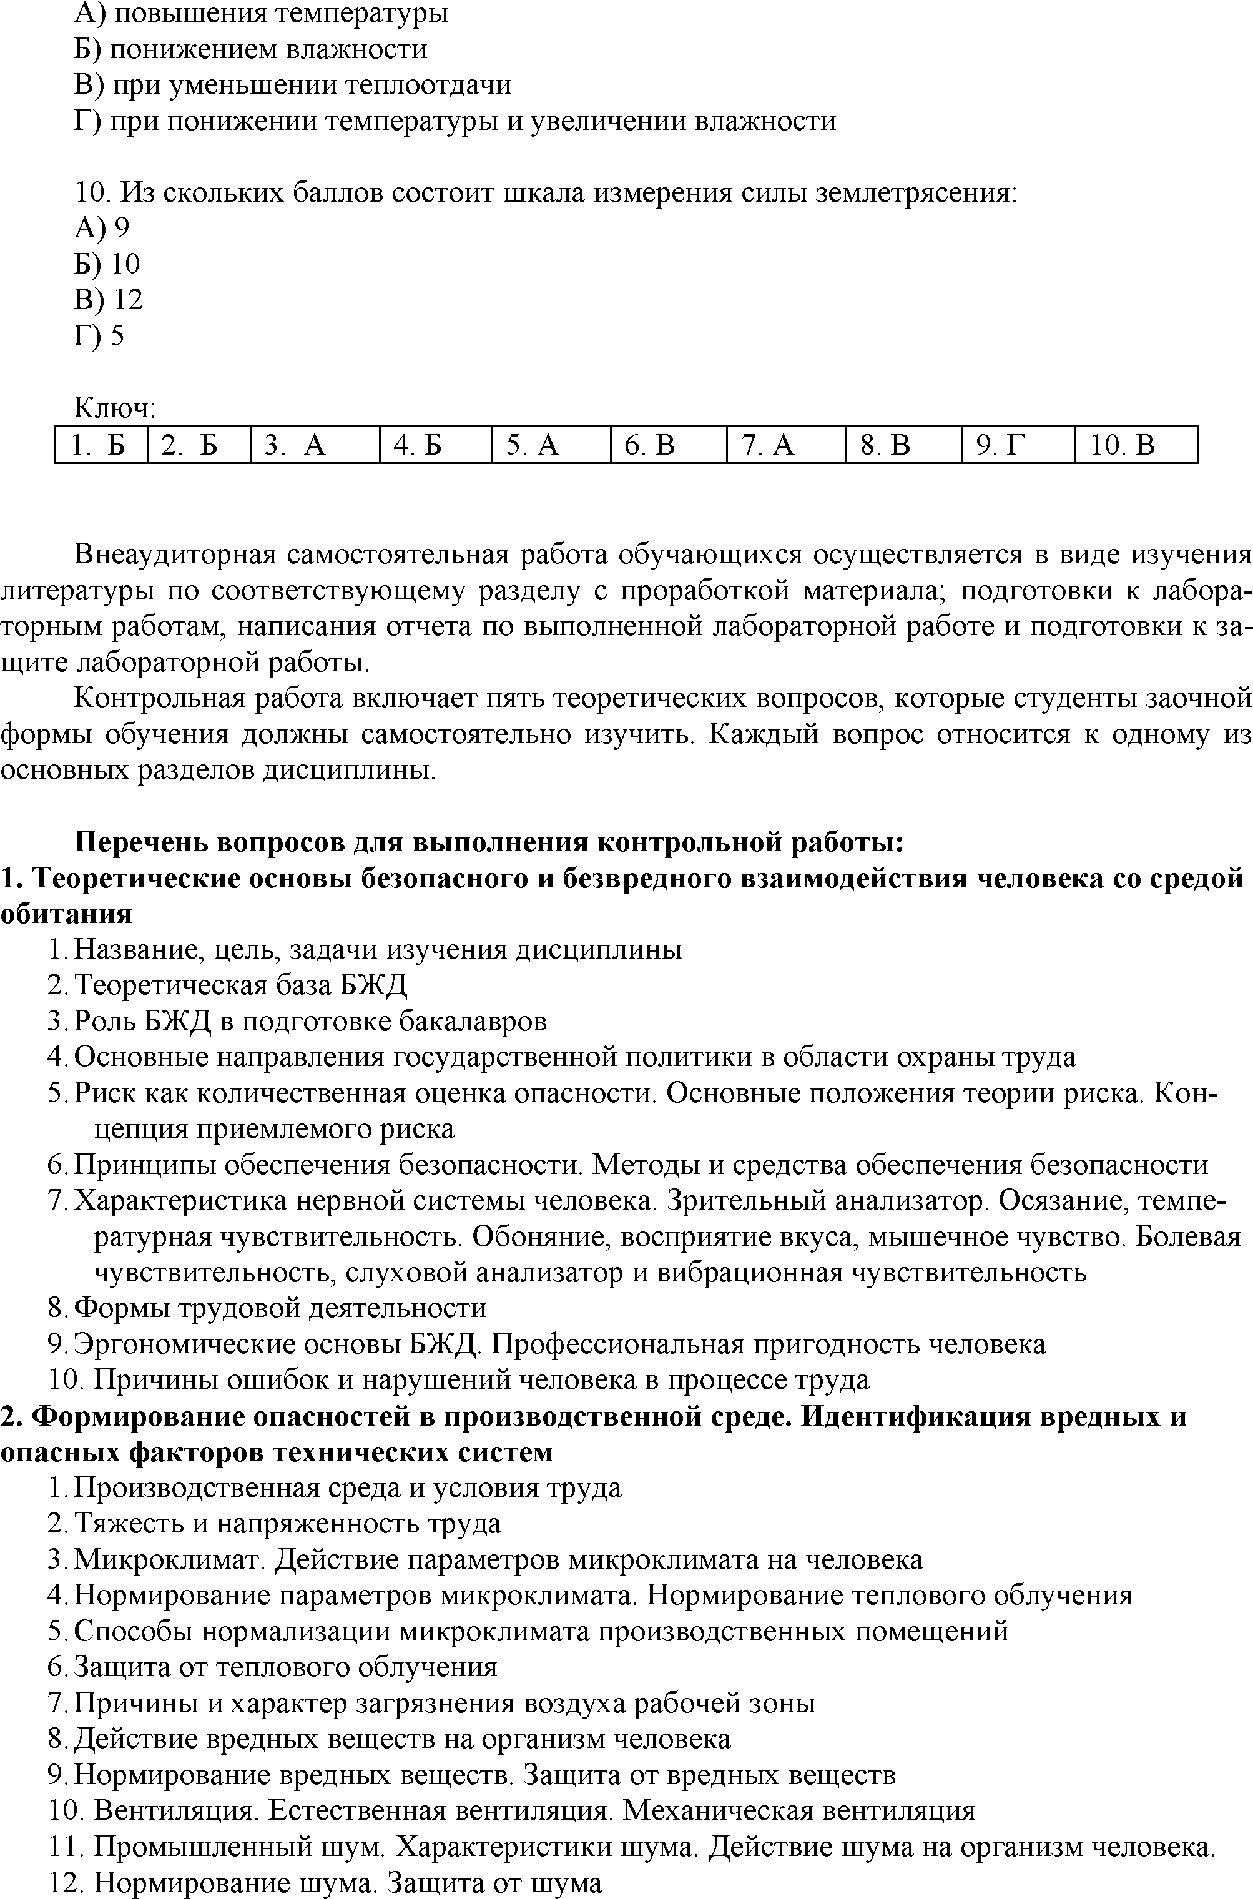

A) повышения температуры Б) понижением влажности

B) при уменьшении теплоотдачи

Г) при понижении температуры и увеличении влажности

10. Из скольких баллов состоит шкала измерения силы землетрясения:

A) 9 Б) 10

B) 12 Г) 5

Ключ:

1. Б 2. Б 3. А 4. Б 5. А 6. В 7. А 8. В 9. Г 10. В

Внеаудиторная самостоятельная работа обучающихся осуществляется в виде изучения литературы по соответствующему разделу с проработкой материала; подготовки к лабора­ торным работам, написания отчета по выполненной лабораторной работе и подготовки к за­ щите лабораторной работы.

Контрольная работа включает пять теоретических вопросов, которые студенты заочной формы обучения должны самостоятельно изучить. Каждый вопрос относится к одному из основных разделов дисциплины.

**Перечень вопросов для выполнения контрольной работы:**

**1. Теоретические основы безопасного и безвредного взаимодействия человека со средой обитания**

1. Название, цель, задачи изучения дисциплины

2. Теоретическая база БЖД

3. Роль БЖД в подготовке бакалавров

4. Основные направления государственной политики в области охраны труда

5. Риск как количественная оценка опасности. Основные положения теории риска. Кон­ цепция приемлемого риска

6. Принципы обеспечения безопасности. Методы и средства обеспечения безопасности

7. Характеристика нервной системы человека. Зрительный анализатор. Осязание, темпе­ ратурная чувствительность. Обоняние, восприятие вкуса, мышечное чувство. Болевая чувствительность, слуховой анализатор и вибрационная чувствительность

8. Формы трудовой деятельности

9. Эргономические основы БЖД. Профессиональная пригодность человека

10. Причины ошибок и нарушений человека в процессе труда

**2. Формирование опасностей в производственной среде. Идентификация вредных и опасных факторов технических систем**

1. Производственная среда и условия труда

2. Тяжесть и напряженность труда

3. Микроклимат. Действие параметров микроклимата на человека

4. Нормирование параметров микроклимата. Нормирование теплового облучения

5. Способы нормализации микроклимата производственных помещений

6. Защита от теплового облучения

7. Причины и характер загрязнения воздуха рабочей зоны

8. Действие вредных веществ на организм человека

9. Нормирование вредных веществ. Защита от вредных веществ

10. Вентиляция. Естественная вентиляция. Механическая вентиляция

11. Промышленный шум. Характеристики шума. Действие шума на организм человека.

12. Нормирование шума. Защита от шума

|  |  |  |  |  |  |  |  |  |  |
| --- | --- | --- | --- | --- | --- | --- | --- | --- | --- |
|  |  |  |  |  |  |  |  |  |  |

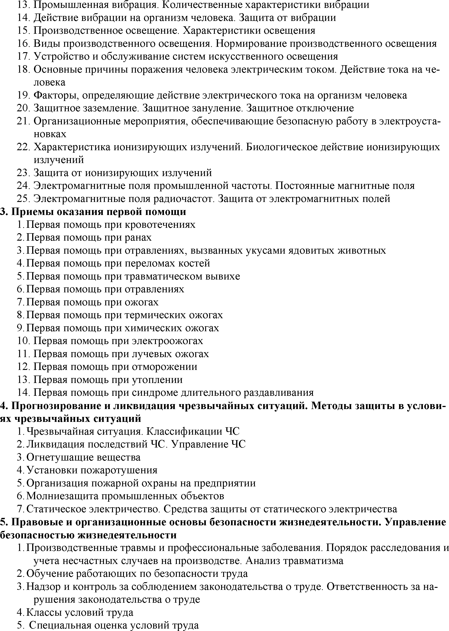

13. Промышленная вибрация. Количественные характеристики вибрации

14. Действие вибрации на организм человека. Защита от вибрации

15. Производственное освещение. Характеристики освещения

16. Виды производственного освещения. Нормирование производственного освещения

17. Устройство и обслуживание систем искусственного освещения

18. Основные причины поражения человека электрическим током. Действие тока на че­ ловека

19. Факторы, определяющие действие электрического тока на организм человека

20. Защитное заземление. Защитное зануление. Защитное отключение

21. Организационные мероприятия, обеспечивающие безопасную работу в электроуста­ новках

22. Характеристика ионизирующих излучений. Биологическое действие ионизирующих излучений

23. Защита от ионизирующих излучений

24. Электромагнитные поля промышленной частоты. Постоянные магнитные поля

25. Электромагнитные поля радиочастот. Защита от электромагнитных полей

**3. Приемы оказания первой помощи**

1. Первая помощь при кровотечениях

2. Первая помощь при ранах

3. Первая помощь при отравлениях, вызванных укусами ядовитых животных

4. Первая помощь при переломах костей

5. Первая помощь при травматическом вывихе

6. Первая помощь при отравлениях

7. Первая помощь при ожогах

8. Первая помощь при термических ожогах

9. Первая помощь при химических ожогах

10. Первая помощь при электроожогах

11. Первая помощь при лучевых ожогах

12. Первая помощь при отморожении

13. Первая помощь при утоплении

14. Первая помощь при синдроме длительного раздавливания

**4. Прогнозирование и ликвидация чрезвычайных ситуаций. Методы защиты в услови­ ях чрезвычайных ситуаций**

1. Чрезвычайная ситуация. Классификации ЧС

2. Ликвидация последствий ЧС. Управление ЧС

3. Огнетушащие вещества

4. Установки пожаротушения

5. Организация пожарной охраны на предприятии 6 . Молниезащита промышленных объектов

7. Статическое электричество. Средства защиты от статического электричества

**5. Правовые и организационные основы безопасности жизнедеятельности. Управление безопасностью жизнедеятельности**

1. Производственные травмы и профессиональные заболевания. Порядок расследования и учета несчастных случаев на производстве. Анализ травматизма

2. Обучение работающих по безопасности труда

3 . Надзор и контроль за соблюдением законодательства о труде. Ответственность за на­ рушения законодательства о труде

4. Классы условий труда

5. Специальная оценка условий труда

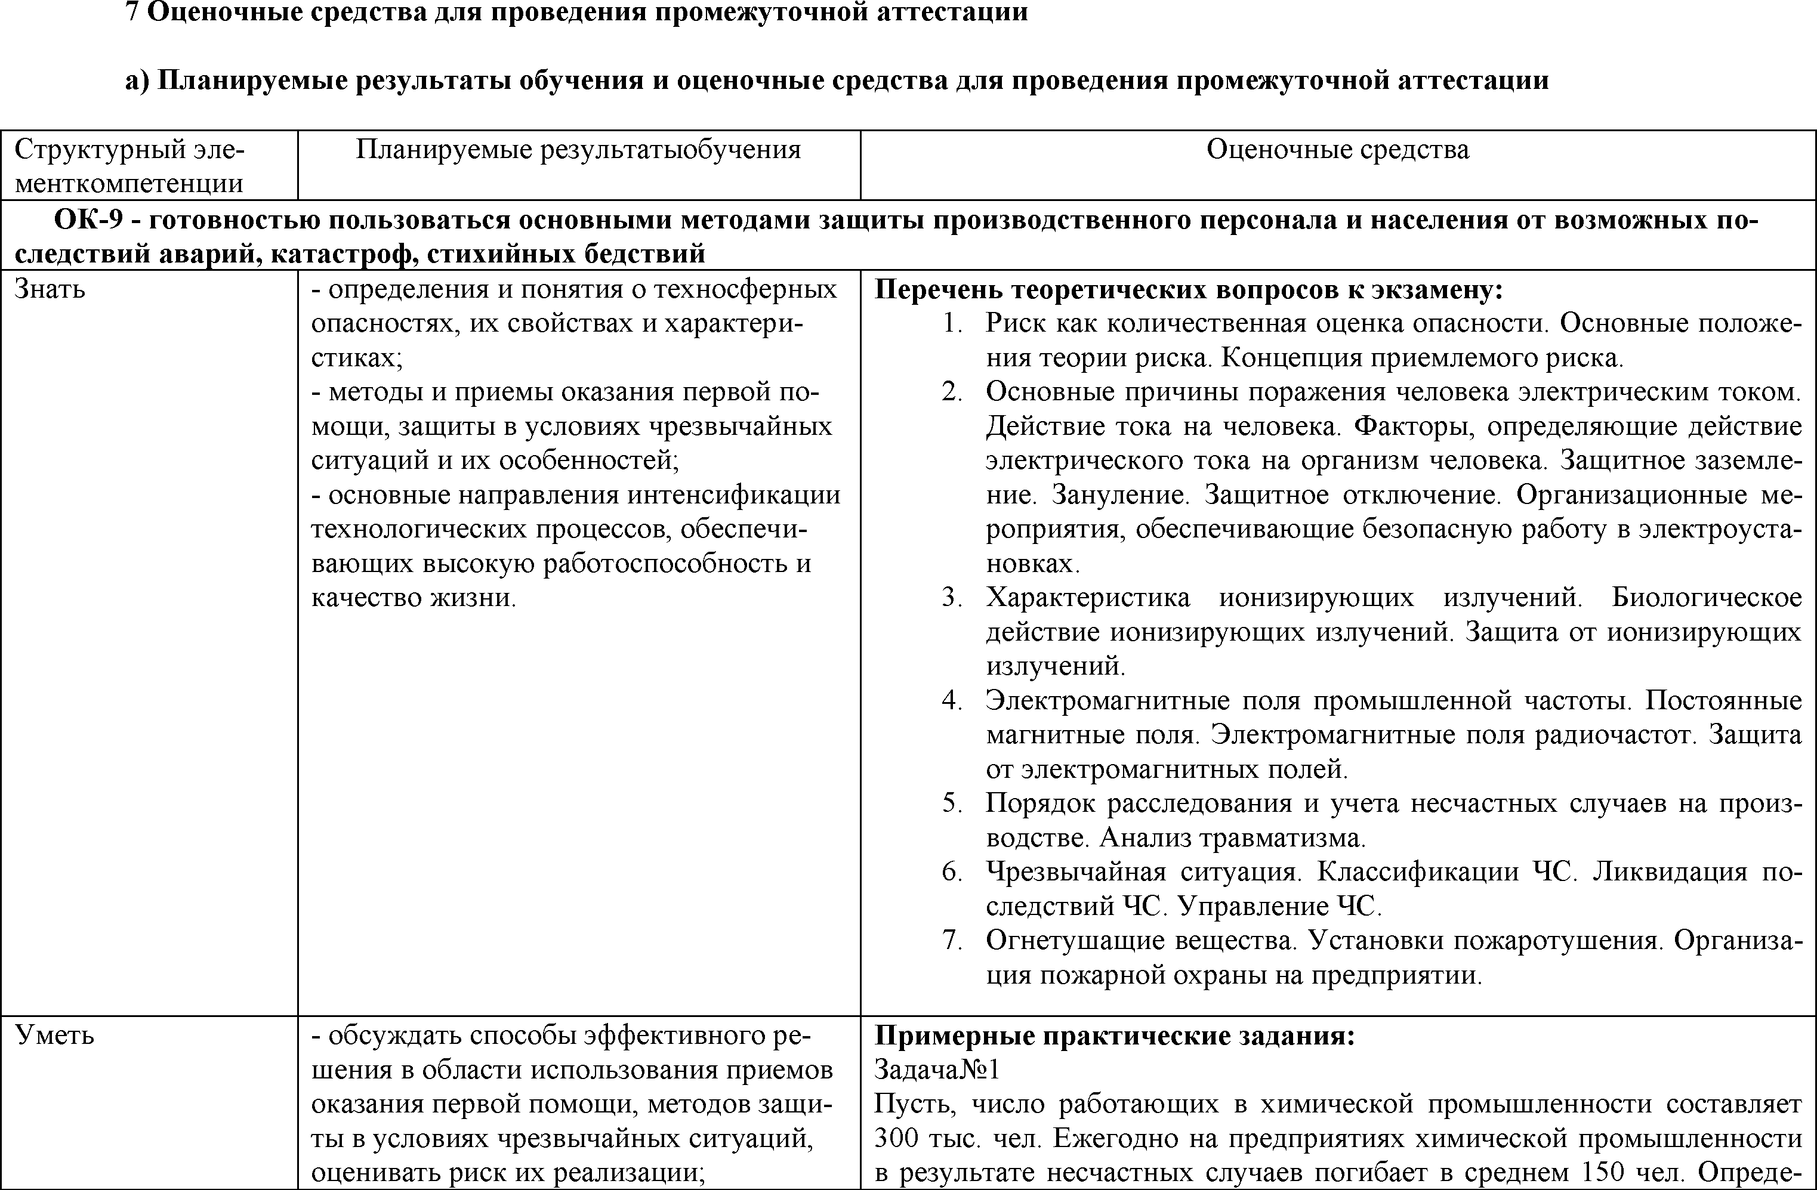

**7 Оценочные средства для проведения промежуточной аттестации**

**а) Планируемые результаты обучения и оценочные средства для проведения промежуточной аттестации**

Структурный эле­ Планируемые результатыобучения Оценочные средства менткомпетенции

**ОК-9 - готовностью пользоваться основными методами защиты производственного персонала и населения от возможных по­ следствий аварий, катастроф, стихийных бедствий**

Знать - определения и понятия о техносферных **Перечень теоретических вопросов к экзамену:**

опасностях, их свойствах и характери­ 1. Риск как количественная оценка опасности. Основные положе­ стиках; ния теории риска. Концепция приемлемого риска.

- методы и приемы оказания первой по­ 2. Основные причины поражения человека электрическим током. мощи, защиты в условиях чрезвычайных Действие тока на человека. Факторы, определяющие действие ситуаций и их особенностей; электрического тока на организм человека. Защитное заземле­

- основные направления интенсификации ние. Зануление. Защитное отключение. Организационные ме­ технологических процессов, обеспечи­ роприятия, обеспечивающие безопасную работу в электроуста­ вающих высокую работоспособность и новках.

качество жизни. 3. Характеристика ионизирующих излучений. Биологическое действие ионизирующих излучений. Защита от ионизирующих излучений.

4. Электромагнитные поля промышленной частоты. Постоянные магнитные поля. Электромагнитные поля радиочастот. Защита от электромагнитных полей.

5. Порядок расследования и учета несчастных случаев на произ­ водстве. Анализ травматизма.

6. Чрезвычайная ситуация. Классификации ЧС. Ликвидация по­

следствий ЧС. Управление ЧС.

7. Огнетушащие вещества. Установки пожаротушения. Организа­ ция пожарной охраны на предприятии.

Уметь - обсуждать способы эффективного ре­ **Примерные практические задания:**

шения в области использования приемов Задача№1

оказания первой помощи, методов защи­ Пусть, число работающих в химической промышленности составляет ты в условиях чрезвычайных ситуаций, 300 тыс. чел. Ежегодно на предприятиях химической промышленности оценивать риск их реализации; в результате несчастных случаев погибает в среднем 150 чел. Опреде-

|  |  |  |
| --- | --- | --- |
|  |  |  |
|  | | |
|  |  |  |
|  |  |  |

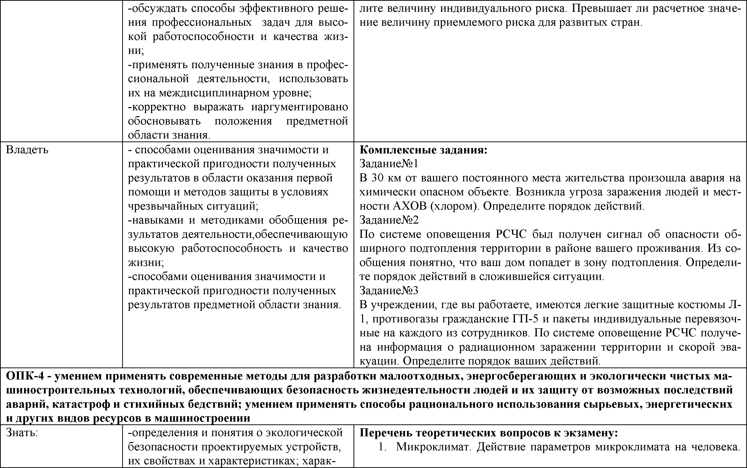

-обсуждать способы эффективного реше­ лите величину индивидуального риска. Превышает ли расчетное значе­ ния профессиональных задач для высо­ ние величину приемлемого риска для развитых стран.

кой работоспособности и качества жиз­ ни;

-применять полученные знания в профес­ сиональной деятельности, использовать их на междисциплинарном уровне;

-корректно выражать иаргументировано обосновывать положения предметной области знания.

Владеть - способами оценивания значимости и **Комплексные задания:**

практической пригодности полученных Задание№1

результатов в области оказания первой В 30 км от вашего постоянного места жительства произошла авария на помощи и методов защиты в условиях химически опасном объекте. Возникла угроза заражения людей и мест­ чрезвычайных ситуаций; ности АХОВ (хлором). Определите порядок действий.

-навыками и методиками обобщения ре­ Задание№2

зультатов деятельности,обеспечивающую По системе оповещения РСЧС был получен сигнал об опасности об­ высокую работоспособность и качество ширного подтопления территории в районе вашего проживания. Из со­ жизни; общения понятно, что ваш дом попадет в зону подтопления. Определи­

-способами оценивания значимости и те порядок действий в сложившейся ситуации. практической пригодности полученных 3адание№3

результатов предметной области знания. В учреждении, где вы работаете, имеются легкие защитные костюмы Л-

1, противогазы гражданские ГП-5 и пакеты индивидуальные перевязоч­ ные на каждого из сотрудников. По системе оповещение РСЧС получе­ на информация о радиационном заражении территории и скорой эва­ куации. Определите порядок ваших действий.

**ОПК-4 - умением применять современные методы для разработки малоотходных, энергосберегающих и экологически чистых ма­ шиностроительных технологий, обеспечивающих безопасность жизнедеятельности людей и их защиту от возможных последствий аварий, катастроф и стихийных бедствий; умением применять способы рационального использования сырьевых, энергетических и других видов ресурсов в машиностроении**

Знать: -определения и понятия о экологической **Перечень теоретических вопросов к экзамену:**

безопасности проектируемых устройств, 1. Микроклимат. Действие параметров микроклимата на человека. их свойствах и характеристиках; харак-

|  |  |  |
| --- | --- | --- |
|  |  |  |
|  |  |  |
|  | | |
|  |  |  |

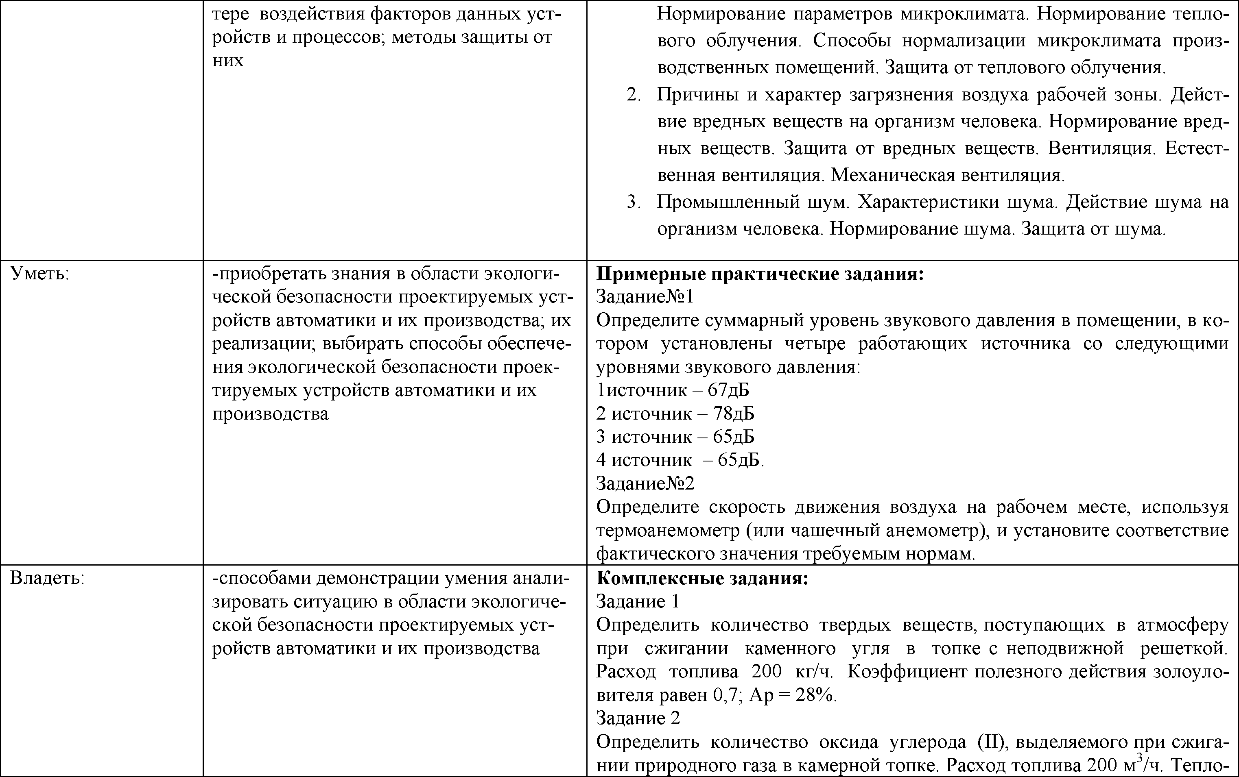

тере воздействия факторов данных уст­ Нормирование параметров микроклимата. Нормирование тепло­ ройств и процессов; методы защиты от вого облучения. Способы нормализации микроклимата произ­ них водственных помещений. Защита от теплового облучения.

2. Причины и характер загрязнения воздуха рабочей зоны. Дейст­ вие вредных веществ на организм человека. Нормирование вред­ ных веществ. Защита от вредных веществ. Вентиляция. Естест­ венная вентиляция. Механическая вентиляция.

3. Промышленный шум. Характеристики шума. Действие шума на организм человека. Нормирование шума. Защита от шума.

Уметь: -приобретать знания в области экологи­ **Примерные практические задания:**

ческой безопасности проектируемых уст­ Задание№1

ройств автоматики и их производства; их Определите суммарный уровень звукового давления в помещении, в ко­ реализации; выбирать способы обеспече­ тором установлены четыре работающих источника со следующими ния экологической безопасности проек­ уровнями звукового давления:

тируемых устройств автоматики и их 1источник - 67дБ производства 2 источник - 78дБ

3 источник - 65дБ

4 источник - 65дБ. Задание№2

Определите скорость движения воздуха на рабочем месте, используя термоанемометр (или чашечный анемометр), и установите соответствие фактического значения требуемым нормам.

Владеть: -способами демонстрации умения анали­ **Комплексные задания:**

зировать ситуацию в области экологиче­ Задание 1

ской безопасности проектируемых уст­ Определить количество твердых веществ, поступающих в атмосферу ройств автоматики и их производства при сжигании каменного угля в топке с неподвижной решеткой.

Расход топлива 200 кг/ч. Коэффициент полезного действия золоуло­ вителя равен 0,7; Ар = 28%.

Задание 2

Определить количество оксида углерода (II), выделяемого при сжита- нии природного газа в камерной топке. Расход топлива 200 м /ч. Тепло-

|  |  |  |
| --- | --- | --- |
|  |  |  |
|  |  |  |
|  |  |  |

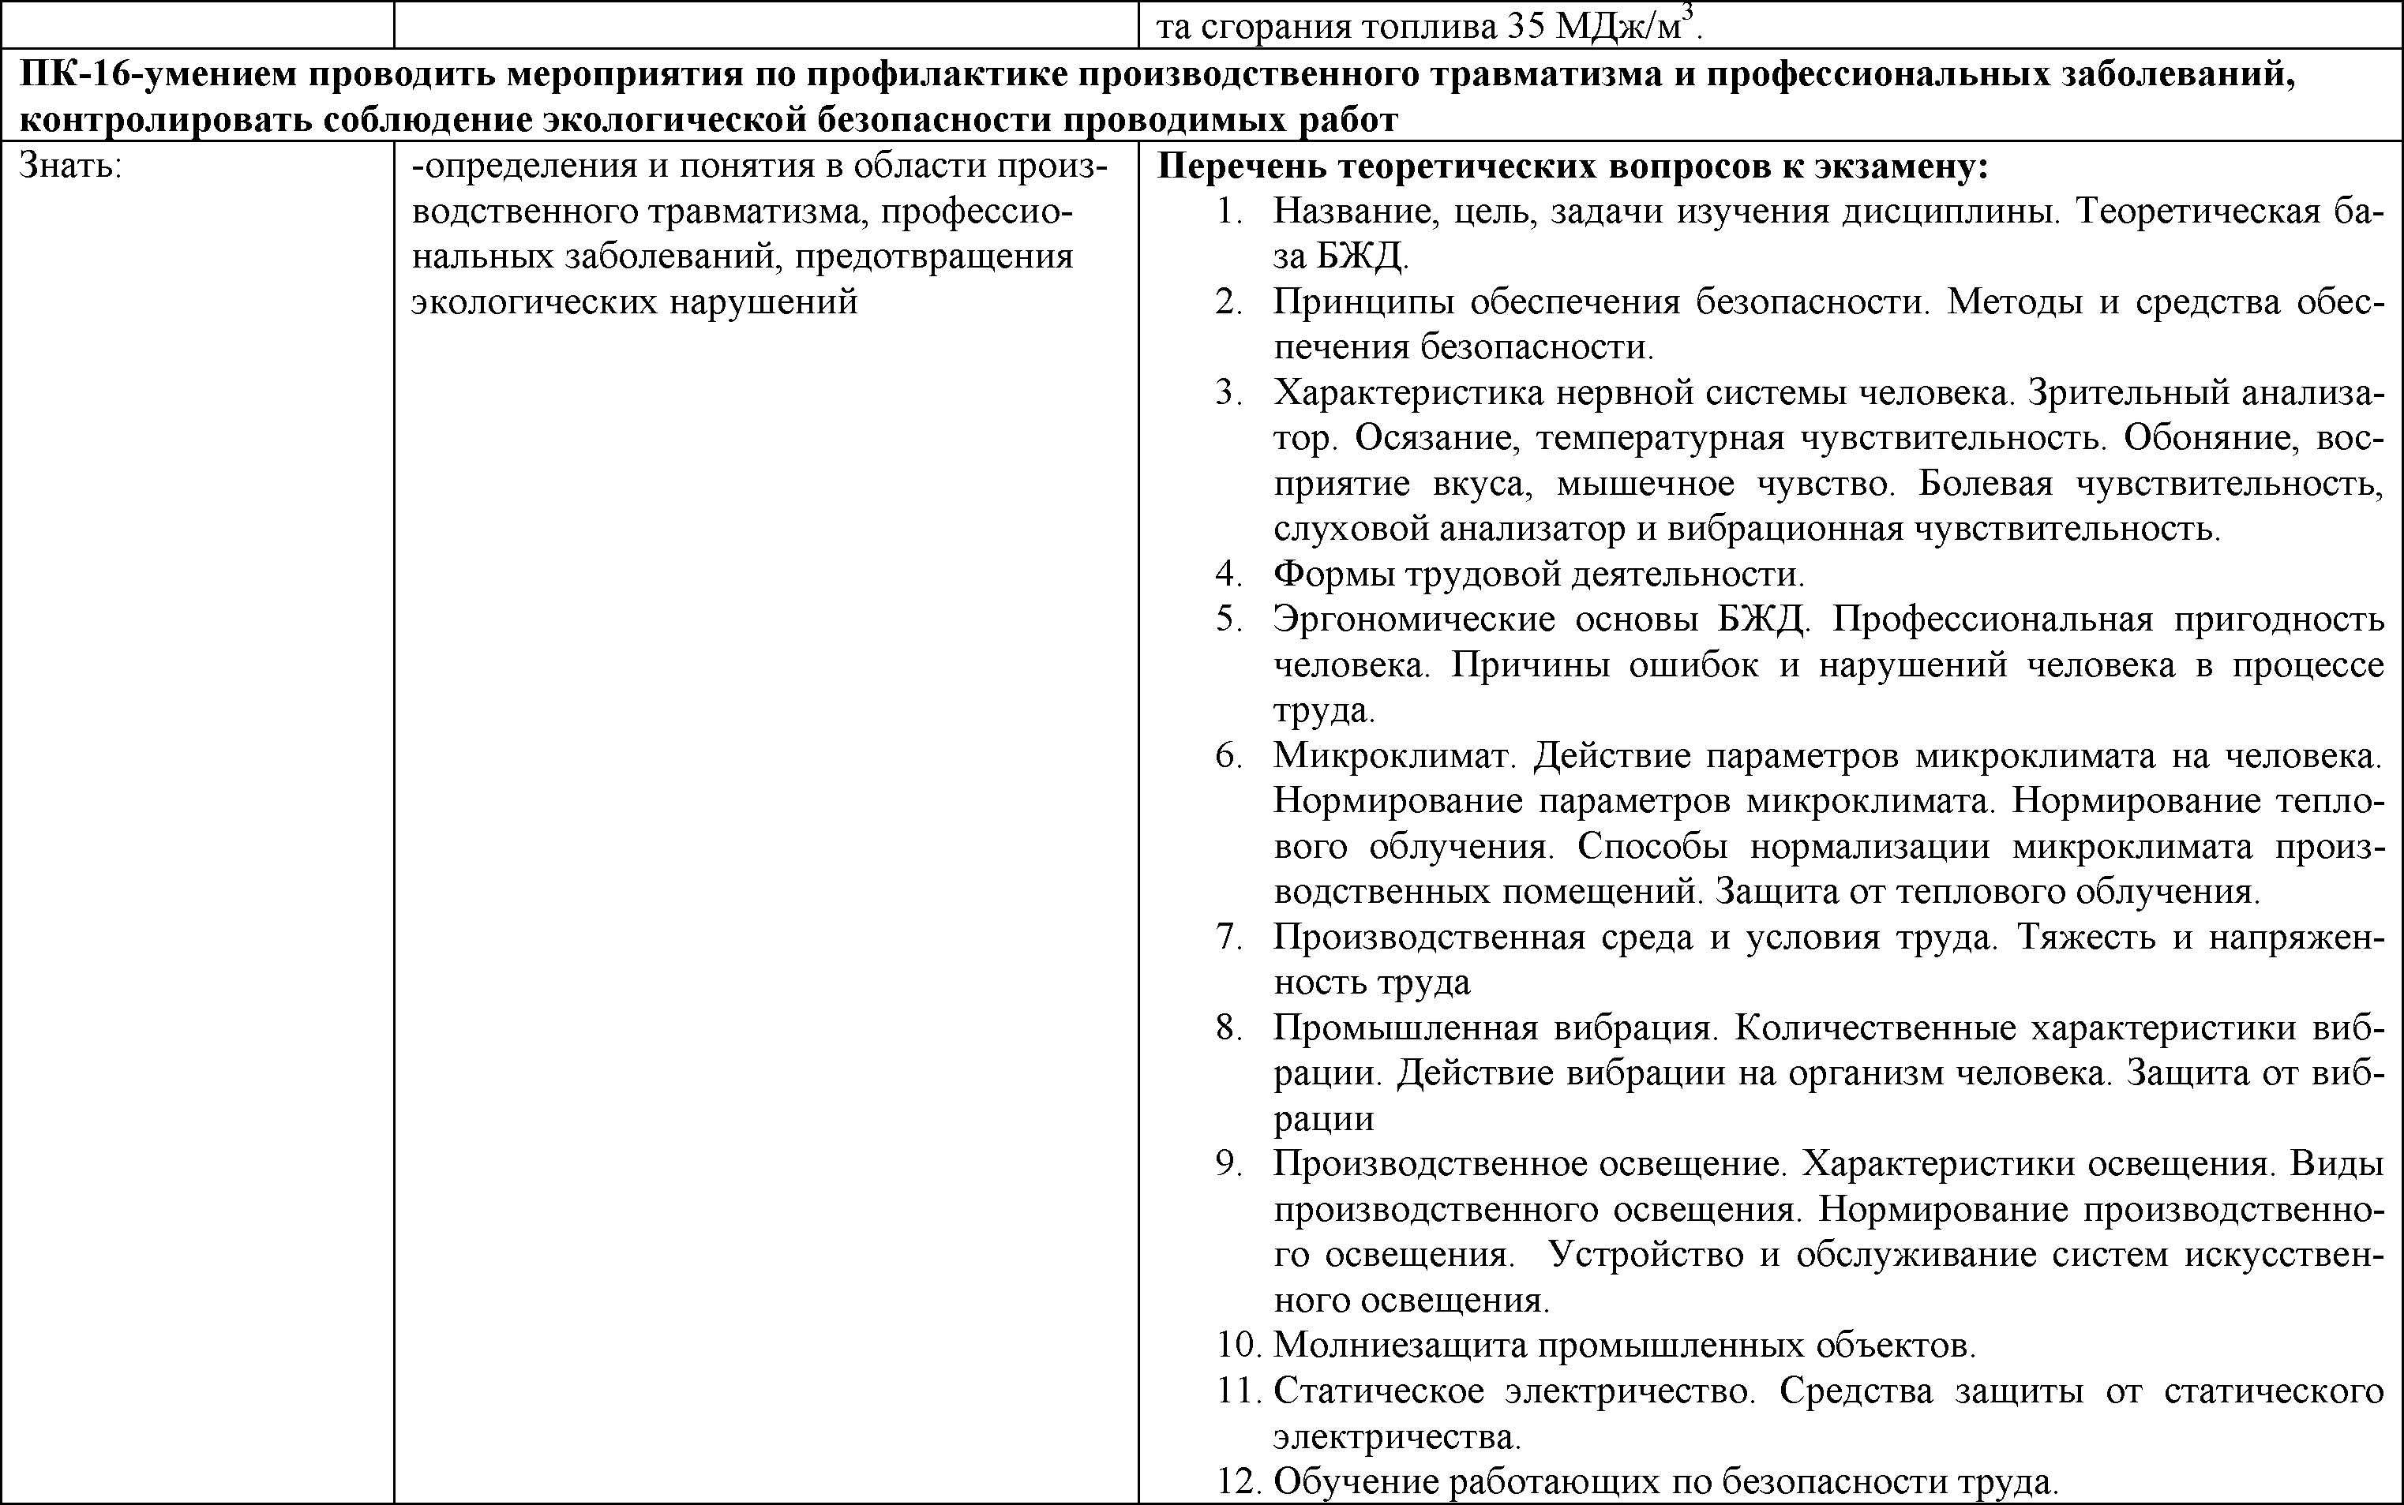

та сгорания топлива 35 МДж/м'\

**ПК-16-умением проводить мероприятия по профилактике производственного травматизма и профессиональных заболеваний, контролировать соблюдение экологической безопасности проводимых работ**

Знать: -определения и понятия в области произ­ **Перечень теоретических вопросов к экзамену:**

водственного травматизма, профессио­ 1. Название, цель, задачи изучения дисциплины. Теоретическая ба­ нальных заболеваний, предотвращения за БЖД.

экологических нарушений 2. Принципы обеспечения безопасности. Методы и средства обес­

печения безопасности.

3. Характеристика нервной системы человека. Зрительный анализа­ тор. Осязание, температурная чувствительность. Обоняние, вос­ приятие вкуса, мышечное чувство. Болевая чувствительность, слуховой анализатор и вибрационная чувствительность.

4. Формы трудовой деятельности.

5. Эргономические основы БЖД. Профессиональная пригодность человека. Причины ошибок и нарушений человека в процессе труда.

6. Микроклимат. Действие параметров микроклимата на человека. Нормирование параметров микроклимата. Нормирование тепло­ вого облучения. Способы нормализации микроклимата произ­ водственных помещений. Защита от теплового облучения.

7. Производственная среда и условия труда. Тяжесть и напряжен­ ность труда

8. Промышленная вибрация. Количественные характеристики виб­ рации. Действие вибрации на организм человека. Защита от виб­ рации

9. Производственное освещение. Характеристики освещения. Виды производственного освещения. Нормирование производственно­ го освещения. Устройство и обслуживание систем искусствен­ ного освещения.

10. Молниезащита промышленных объектов.

11. Статическое электричество. Средства защиты от статического электричества.

12. Обучение работающих по безопасности труда.

|  |  |  |
| --- | --- | --- |
|  |  |  |
|  | | |
|  |  |  |

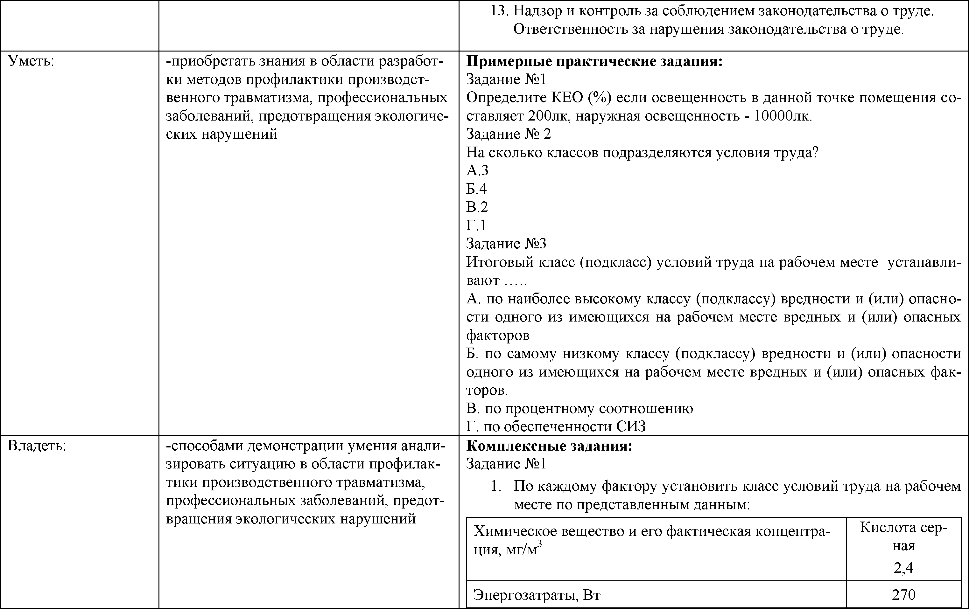

13. Надзор и контроль за соблюдением законодательства о труде. Ответственность за нарушения законодательства о труде.

Уметь: -приобретать знания в области разработ­ **Примерные практические задания:**

ки методов профилактики производст­ Задание №1

венного травматизма, профессиональных Определите КЕО (%) если освещенность в данной точке помещения со­ заболеваний, предотвращения экологиче­ ставляет 200лк, наружная освещенность - ЮОООлк.

ских нарушений Задание № 2

На сколько классов подразделяются условия труда? A.З

Б.4

B. 2

Г.1

Задание №3

Итоговый класс (подкласс) условий труда на рабочем месте устанавли­ вают .....

A. по наиболее высокому классу (подклассу) вредности и (или) опасно­ сти одного из имеющихся на рабочем месте вредных и (или) опасных факторов

Б. по самому низкому классу (подклассу) вредности и (или) опасности одного из имеющихся на рабочем месте вредных и (или) опасных фак­ торов.

B. по процентному соотношению Г. по обеспеченности СИЗ

Владеть: -способами демонстрации умения анали­ **Комплексные задания:**

зировать ситуацию в области профилак­ Задание №1

тики производственного травматизма, 1. По каждому фактору установить класс условий труда на рабочем профессиональных заболеваний, предот­ месте по представленным данным:

вращения экологических нарушений

Химическое вещество и его фактическая концентра­ Кислота сер­

ция, мг/м3 ная

2,4

Энергозатраты, Вт 270

|  |  |  |  |
| --- | --- | --- | --- |
|  | | | |
|  |  |  | |
|  |  |  | |
|  |  |  |
|  |  |  |  |



Температура воздуха, °С 18

Относительная влажность, *%* 40

Скорость движения воздуха, м/с 0,3

Шум (эквивалентный уровень звука), дБА 75

Вибрация локальная, эквивалентный корректирован­ - ный уровень виброускорения, дБ

Вибрация общая, эквивалентный корректированный 90

уровень виброускорения, дБ, ось Z

Освещенность, лк / разряд и подразряд зрительной 100

работы (искусственное освещение) V6

Электрические поля промышленной частоты 50 Гц 8/5 Время, ч / Напряженность, кВ/м

Масса поднимаемого и перемещаемого груза 7

вручную, кг (Подъем и перемещение тяжести по­

стоянно в течение рабочего дня (смены) (мужчина) (более 2 раз в час)

Напряженность трудового процесса (Число произ­ 6

водственных объектов одновременного наблюде­

ния, ед)

Установить общую оценку условий труда с учетом комплексного воз­ действия вредных и (или) опасных факторов, тяжести и напряженности труда.

|  |  |
| --- | --- |
|  |  |
|  |  |
|  |  |
|  |  |
|  |  |
|  |  |
|  |  |
|  |  |
|  |  |
|  |  |
|  | |

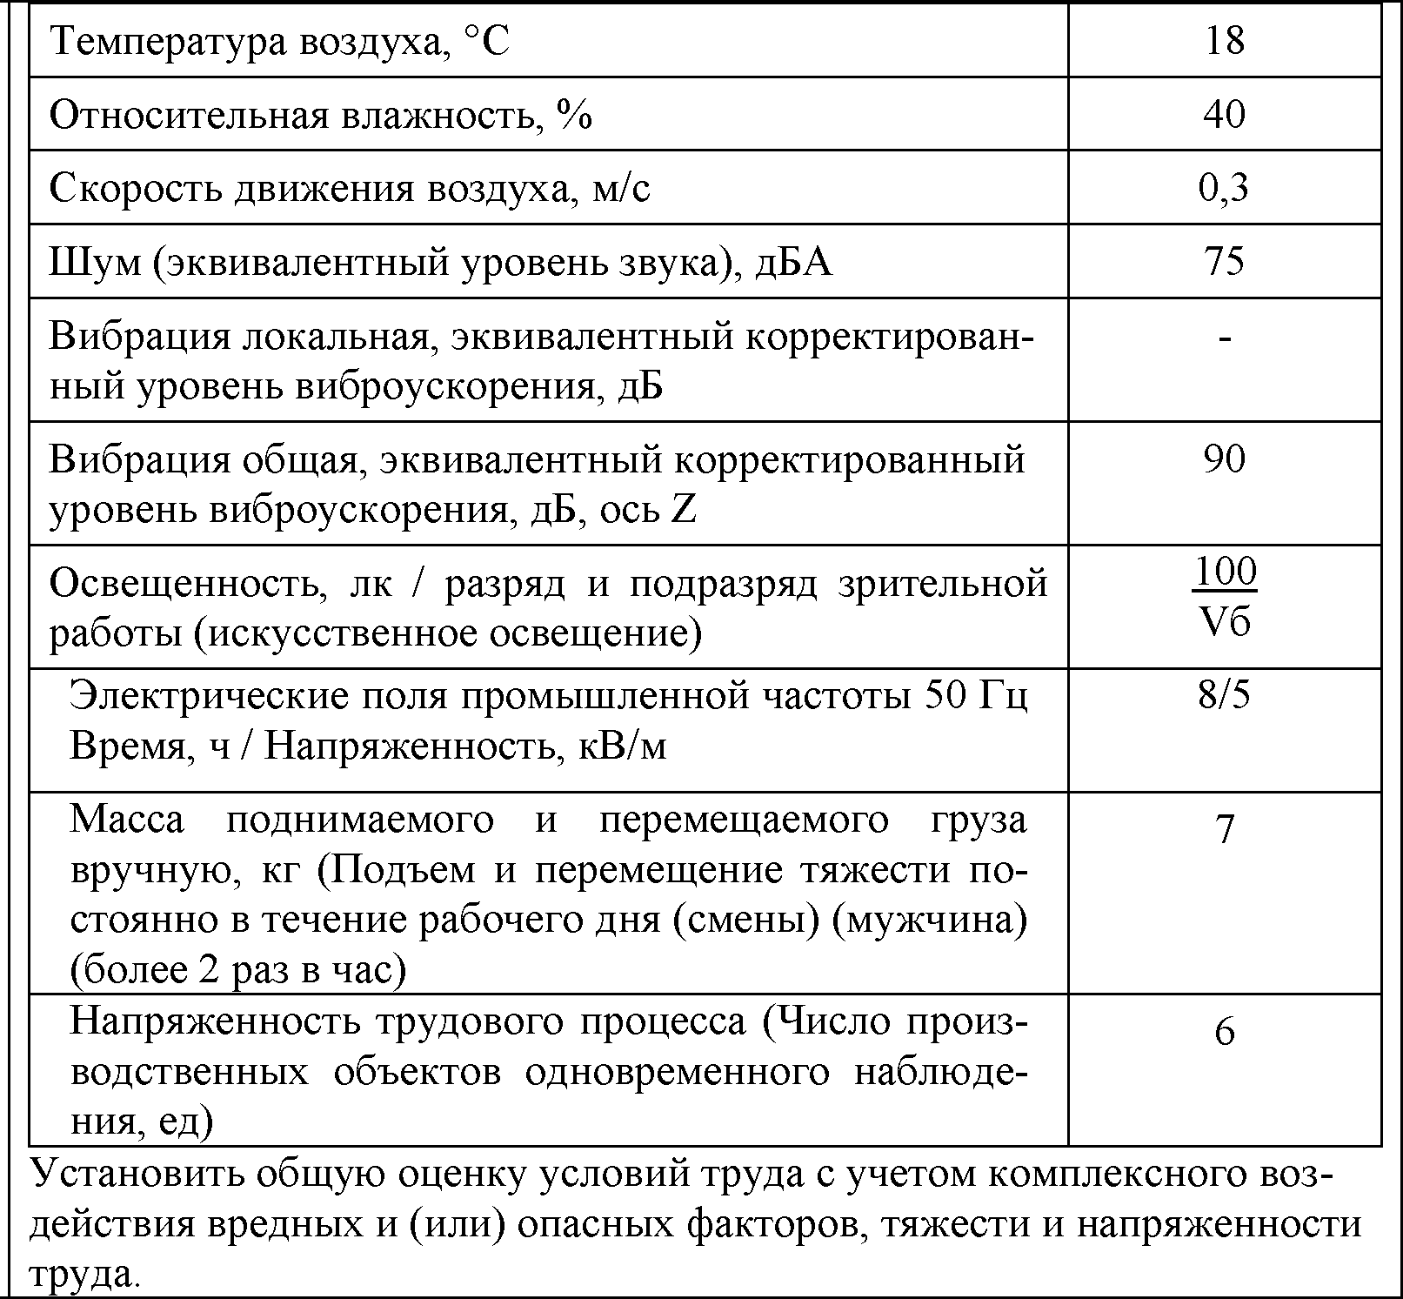

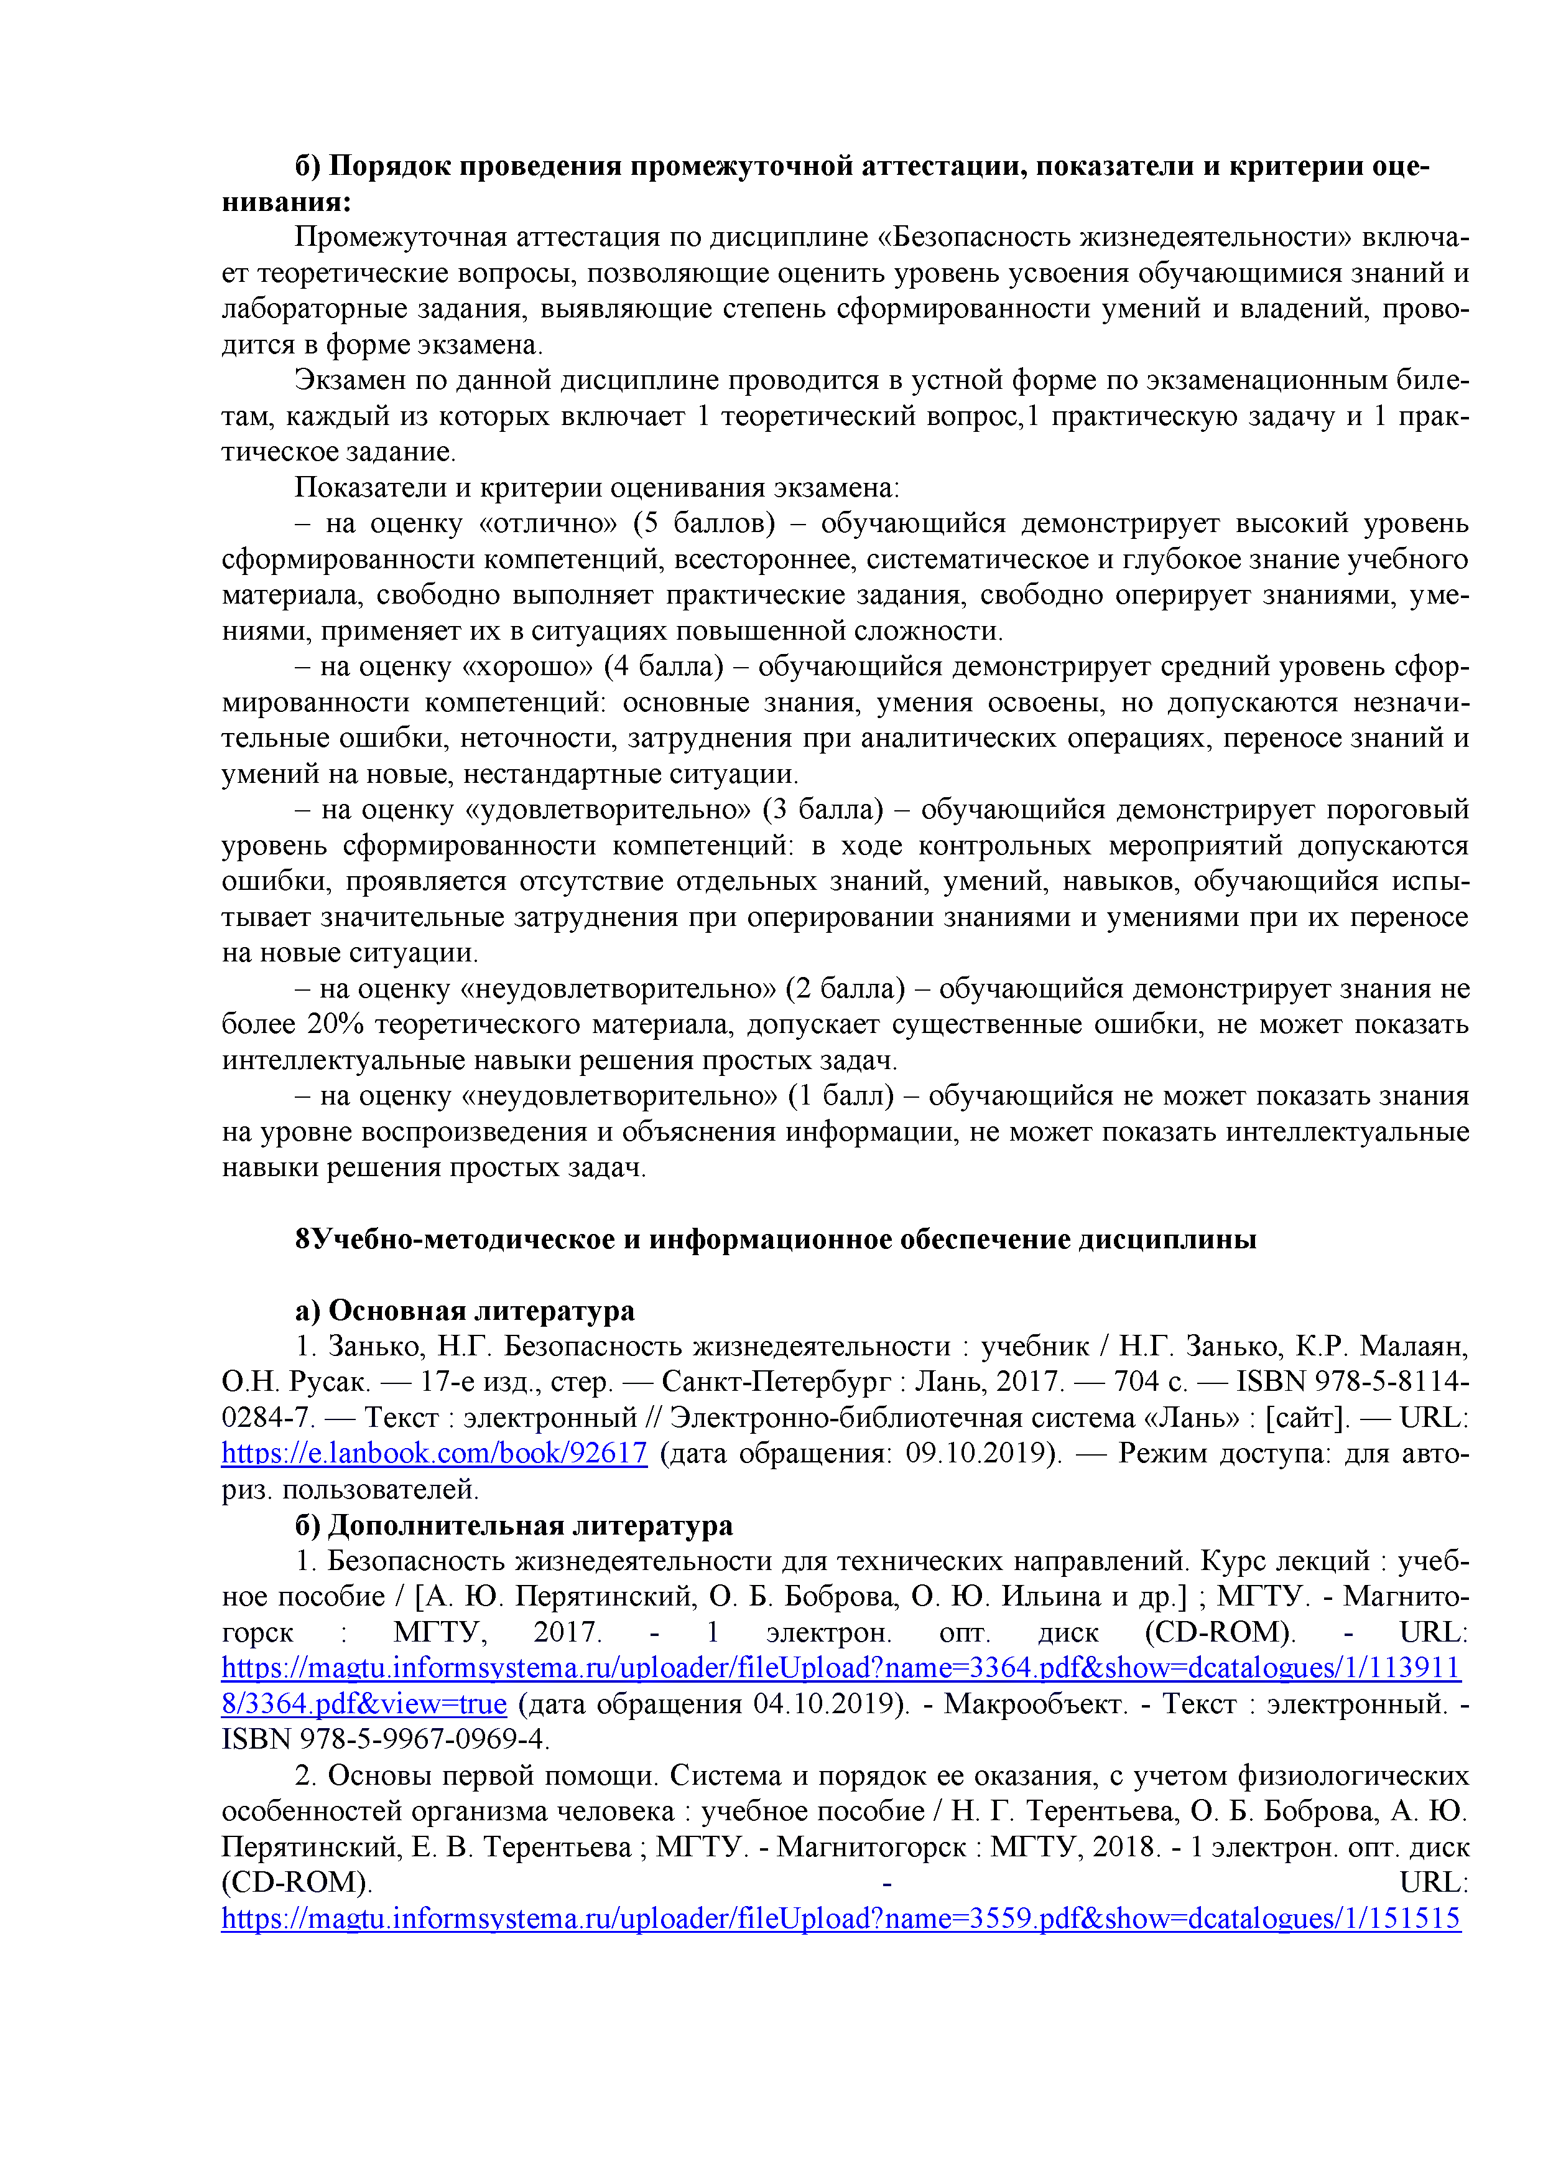

**б) Порядок проведения промежуточной аттестации, показатели и критерии оце­ нивания:**

Промежуточная аттестация по дисциплине «Безопасность жизнедеятельности» включа­ ет теоретические вопросы, позволяющие оценить уровень усвоения обучающимися знаний и лабораторные задания, выявляющие степень сформированности умений и владений, прово­ дится в форме экзамена.

Экзамен по данной дисциплине проводится в устной форме по экзаменационным биле­ там, каждый из которых включает 1 теоретический вопрос, 1 практическую задачу и 1 прак­ тическое задание.

Показатели и критерии оценивания экзамена:

- на оценку «отлично» (5 баллов) - обучающийся демонстрирует высокий уровень сформированности компетенций, всестороннее, систематическое и глубокое знание учебного материала, свободно выполняет практические задания, свободно оперирует знаниями, уме­ ниями, применяет их в ситуациях повышенной сложности.

- на оценку «хорошо» (4 балла) - обучающийся демонстрирует средний уровень сфор­ мированности компетенций: основные знания, умения освоены, но допускаются незначи­ тельные ошибки, неточности, затруднения при аналитических операциях, переносе знаний и умений на новые, нестандартные ситуации.

- на оценку «удовлетворительно» (3 балла) - обучающийся демонстрирует пороговый уровень сформированности компетенций: в ходе контрольных мероприятий допускаются ошибки, проявляется отсутствие отдельных знаний, умений, навыков, обучающийся испы­ тывает значительные затруднения при оперировании знаниями и умениями при их переносе на новые ситуации.

- на оценку «неудовлетворительно» (2 балла) - обучающийся демонстрирует знания не более 20% теоретического материала, допускает существенные ошибки, не может показать интеллектуальные навыки решения простых задач.

- на оценку «неудовлетворительно» (1 балл) - обучающийся не может показать знания на уровне воспроизведения и объяснения информации, не может показать интеллектуальные навыки решения простых задач.

**8Учебно-методическое и информационное обеспечение дисциплины а) Основная литература**

1. Занько, Н.Г. Безопасность жизнедеятельности : учебник / Н.Г. Занько, К.Р. Малаян,

О.Н. Русак. — 17-е изд., стер. — Санкт-Петербург : Лань, 2017. — 704 с. — ISBN 978-5-8114­ 0284-7. — Текст : электронный // Электронно-библиотечная система «Лань» : [сайт]. — URL:<https://e.lanbook.com/book/92617> (дата обращения: 09.10.2019). — Режим доступа: для авто- риз. пользователей.

**б) Дополнительная литература**

1. Безопасность жизнедеятельности для технических направлений. Курс лекций : учеб­ ное пособие / [А. Ю. Перятинский, О. Б. Боброва, О. Ю. Ильина и др.] ; МГТУ. - Магнито­ горск : МГТУ, 2017. - 1 электрон. опт. диск (CD-ROM). - URL: https://magtu.informsvstema.nj/uploader/fileUpload?name=3364.pdf&show=dcatalogues/l/l 13911 8/3364,pdf&view=true (дата обращения 04.10.2019). - Макрообъект. - Текст : электронный. - ISBN 978-5-9967-0969-4. *

2. Основы первой помощи. Система и порядок ее оказания, с учетом физиологических особенностей организма человека : учебное пособие / Н. Г. Терентьева, О. Б. Боброва, А. Ю. Перятинский, Е. В. Терентьева ; МГТУ. - Магнитогорск : МГТУ, 2018. - 1 электрон, опт. диск (CD-ROM). - URL: https://magtu.informsvstema.ru/uploader/fileUpload?name=3559.pdf&show=dcatalogues/l/151515

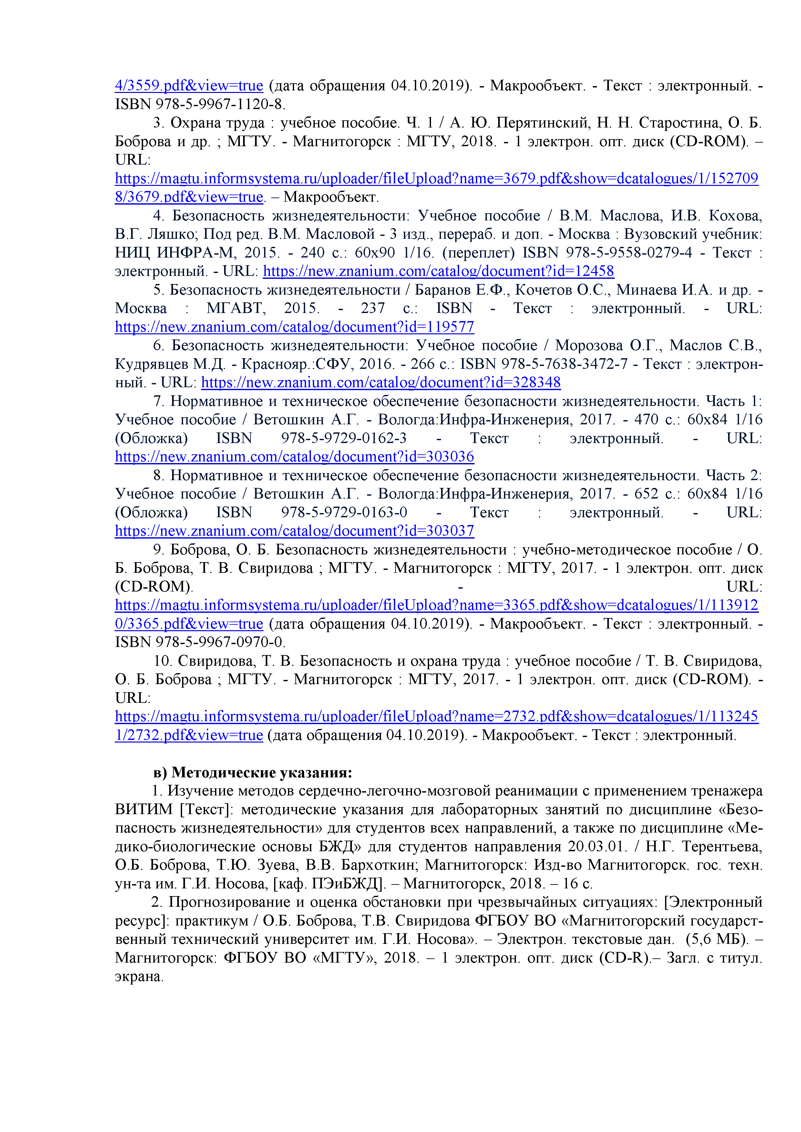

4/3559.pdf&view=true (дата обращения 04.10.2019). - Макрообъект. - Текст : электронный. - ISBN 978-5-9967-1120-8.

3. Охрана труда : учебное пособие. Ч. 1 / А. Ю. Перятинский, Н. Н. Старостина, О. Б. Боброва и др. ; МГТУ. - Магнитогорск : МГТУ, 2018. - 1 электрон, опт. диск (CD-ROM). - URL:

https://magtu.informsvstema.ru/uploader/fileUpload?name=3679.pdf&show=dcatalogues/l/l 52709 8/3679.pdf&view=true. - Макрообъект.

4. Безопасность жизнедеятельности: Учебное пособие / В.М. Маслова, И.В. Кохова, В.Г. Ляшко; Под ред. В.М. Масловой - 3 изд., перераб. и доп. - Москва : Вузовский учебник: НИЦ ИНФРА-М, 2015. - 240 с.: 60x90 1/16. (переплет) ISBN 978-5-9558-0279-4 - Текст : электронный. - URL: [https://new.znanium.com/catalog/document7idM2458](https://new.znanium.com/catalog/document?id=12458)

5. Безопасность жизнедеятельности / Баранов Е.Ф., Кочетов О.С., Минаева И.А. и др. - Москва : МГАВТ, 2015. - 237 с.: ISBN -Текст : электронный. - [http s://new, znanium,com/catal og/document? id= l 19577](https://new.znanium.com/catalog/document?id=119577)

6. Безопасность жизнедеятельности: Учебное пособие / Морозова О.Г., Маслов С.В., Кудрявцев М.Д. - Краснояр.: СФУ, 2016. - 266 с.: ISBN 978-5-7638-3472-7 - Текст : электрон­ ный. - URL: [https://new.znanium,com/catalog/document?id=328348](https://new.znanium.com/catalog/document?id=328348)

7. Нормативное и техническое обеспечение безопасности жизнедеятельности. Часть 1: Учебное пособие / Ветошкин А.Г. - Вологда:Инфра-Инженерия, 2017. - 470 с.: 60x84 1/16 (Обложка) ISBN 978-5-9729-0162-3 - Текст : электронный. - URL:<https://new.znanium.com/catalog/document?id=303036>

8. Нормативное и техническое обеспечение безопасности жизнедеятельности. Часть 2: Учебное пособие / Ветошкин А.Г. - Вологда:Инфра-Инженерия, 2017. - 652 с.: 60x84 1/16 (Обложка) ISBN 978-5-9729-0163-0 - Текст : электронный. - URL: [https://new.znanium.com/catalog/document7idM03Q37](https://new.znanium.com/catalog/document?id=303037)

9. Боброва, О. Б. Безопасность жизнедеятельности : учебно-методическое пособие / О. Б. Боброва, Т. В. Свиридова ; МГТУ. - Магнитогорск : МГТУ, 2017. - 1 электрон, опт. диск (CD-ROM). - URL: https://magtu.informsvstema.ru/uploader/fileUpload?name=3365.pdf&show=dcatalogues/l/l 13912 0/3365.pdf&view=true (дата обращения 04.10.2019). - Макрообъект. - Текст : электронный. - ISBN 978-5-9967-0970-0.

10. Свиридова, Т. В. Безопасность и охрана труда : учебное пособие / Т. В. Свиридова, О. Б. Боброва ; МГТУ. - Магнитогорск : МГТУ, 2017. - 1 электрон, опт. диск (CD-ROM). - URL:

https://magtu.informsvstema.ru/uploader/fileUpload?name=2732.pdf&show=dcatalogues/l/l 13245 1/2732,pdf&view=true (дата обращения 04.10.2019). - Макрообъект. - Текст : электронный.

**в) Методические указания:**

1. Изучение методов сердечно-легочно-мозговой реанимации с применением тренажера ВИТИМ [Текст]: методические указания для лабораторных занятий по дисциплине «Безо­ пасность жизнедеятельности» для студентов всех направлений, а также по дисциплине «Ме­ дико-биологические основы БЖД» для студентов направления 20.03.01. / Н.Г. Терентьева, О.Б. Боброва, Т.Ю. Зуева, В.В. Бархоткин; Магнитогорск: Изд-во Магнитогорск, гос. техн. ун-та им. Г.И. Носова, [каф. ПЭиБЖД]. - Магнитогорск, 2018. - 16 с.

2. Прогнозирование и оценка обстановки при чрезвычайных ситуациях: [Электронный ресурс]: практикум / О.Б. Боброва, Т.В. Свиридова ФГБОУ ВО «Магнитогорский государст­ венный технический университет им. Г.И. Носова». - Электрон, текстовые дан. (5,6 МБ). - Магнитогорск: ФГБОУ ВО «МГТУ», 2018. - 1 электрон, опт. диск (CD-R).- Загл. с титул, экрана.

3. Ильина О.Ю. Исследование эффективности способов виброзащиты [Текст]: методи­ ческие указания к проведению лабораторной работы по дисциплине «Безопасность жизне­ деятельности» для обучающихся всех направлений / О.Ю. Ильина, Магнитогорск: Изд-во Магнитогорск, гос. техн. ун-та им. Г.И. Носова, [каф. ПЭиБЖД]. - Магнитогорск, 2019. - 20 с.

4. Сомова Ю.В. Исследование промышленного шума и защиты от него [Текст]: методи­ ческие указания к лабораторной работе по дисциплине «БЖД» для обучающихся всех специ­ альностей и направлений / Ю.В. Сомова; Магнитогорск: Изд-во Магнитогорск, гос. техн. ун­ та им. Г.И. Носова, [каф. ПЭиБЖД]. - Магнитогорск, 2019. - 19 с.

5. Белых, В.Т. Промышленный шум и методы борьбы с ним [Текст]: методическая раз­ работка по дисциплине «БЖД» для студентов технических специальностей / В.Т. Белых, О.Ю. Ильина; Магнитогорск: Изд-во Магнитогорск, гос. техн. ун-та им. Г.И. Носова, [каф. ПЭиБЖД]. - Магнитогорск, 2011. - 36 с.

6. Старостина Н.Н. Исследование искусственного освещения [Текст]: методические указания к проведению лабораторной работы по дисциплине «БЖД» для студентов всех на­ правлений / Н.Н. Старостина; Магнитогорск: Изд-во Магнитогорск, гос. техн. ун-та им. Г.И. Носова, [каф. ПЭиБЖД]. - Магнитогорск, 2019. - 18 с.

7. Старостина Н.Н. Исследование естественного освещения [Текст]: методические ука­ зания к проведению лабораторной работы по дисциплине «БЖД» для обучающихся всех на­ правлений / Н.Н. Старостина; Магнитогорск: Изд-во Магнитогорск, гос. техн. ун-та им. Г.И. Носова, [каф. ПЭиБЖД]. - Магнитогорск, 2019. - 14 с.

8. Арцибашева, М.С. Защита от электромагнитных полей [Текст]: методические указа­ ния для выполнения лабораторных работ по дисциплине «БЖД» для студентов всех специ­ альностей / М.С. Арцибашева, В.Х. Валеев, Т.М. Мурикова, Л.А. Ковалёва; Магнитогорск: ГОУ ВПО МГТУ, [каф. ПЭиБЖД]. - Магнитогорск, 2008. - 9 с.

9. Валеев, В.Х. Анализ опасности поражения электрическим током в сетях напряжени­ ем до 1000 В [Текст]: методические указания к лабораторной работе по дисциплине «БЖД» для студентов всех специальностей / В.Х. Валеев, Л.А. Ковалёва, В.В. Бархоткин; Магнито­ горск: Изд-во Магнитогорск, гос. техн. ун-та им. Г.И. Носова, [каф. ПЭиБЖД]. - Магнито­ горск, 2014. - 9 с.

10. Валеев, В.Х. Исследование влияния аварийного режима в сетях напряжением до 1000 В на условия электробезопасности [Текст]: методические указания к лабораторной ра­ боте по дисциплине «БЖД» для студентов всех специальностей / В.Х. Валеев, Л.А. Ковалёва, О.Б. Боброва; Магнитогорск: Изд-во Магнитогорск, гос. техн. ун-та им. Г.И. Носова, [каф. ПЭиБЖД]. - Магнитогорск, 2014. - 8 с.

11. Валеев, В.Х. Исследование сопротивления тела человека [Текст]: методические ука­ зания к лабораторной работе по дисциплине «БЖД» для студентов всех специальностей / В.Х. Валеев, Л.А. Ковалёва, Ю.В. Сомова; Магнитогорск: Изд-во Магнитогорск, гос. техн. ун-та им. Г.И. Носова, [каф. ПЭиБЖД]. - Магнитогорск, 2014. - 10 с.

12. Сомова, Ю.В. Изучение первичных средств тушения пожаров [Текст]: метод, указа­ ния для проведения деловой игры по дисциплине «Безопасность жизнедеятельности» для студентов всех специальностей Ю .В. Сомова; МГТУ, [каф. ПЭиБЖД]. - Магнитогорск, 2015. - 17 с

13. Свиридова Т.В. Исследование параметров микроклимата [Текст]: методические ука­ зания к проведению лабораторной работы по дисциплине «БЖД», «Безопасность труда» для обучающихся всех напрвлений / Т.В. Свиридова, О.Б. Боброва; Магнитогорск: Изд-во Маг­ нитогорск. гос. техн. ун-та им. Г.И. Носова, [каф. ПЭиБЖД]. - Магнитогорск, 2019. - 16 с.

14. Перятинский А Ю . Исследование интенсивности тепловых излучений и эффектив­ ности защитных экранов [Текст]: методические указания к лабораторной работе по дисцип­ лине «БЖД» для обучающихся всех специальностей и направлений / А Ю . Перятинский;

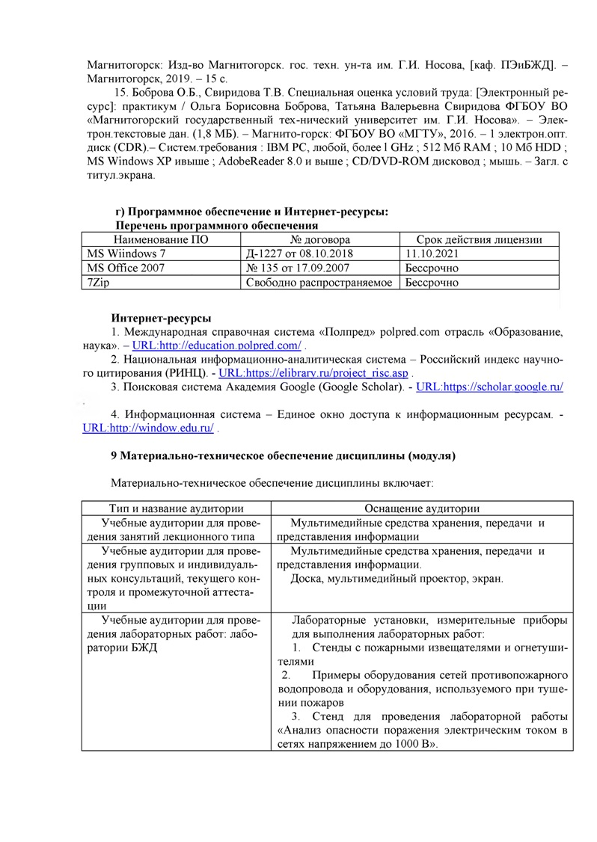

|  |  |  |
| --- | --- | --- |
|  |  |  |
|  |  |  |
|  |  |  |
|  |  |  |
|  |  |  |

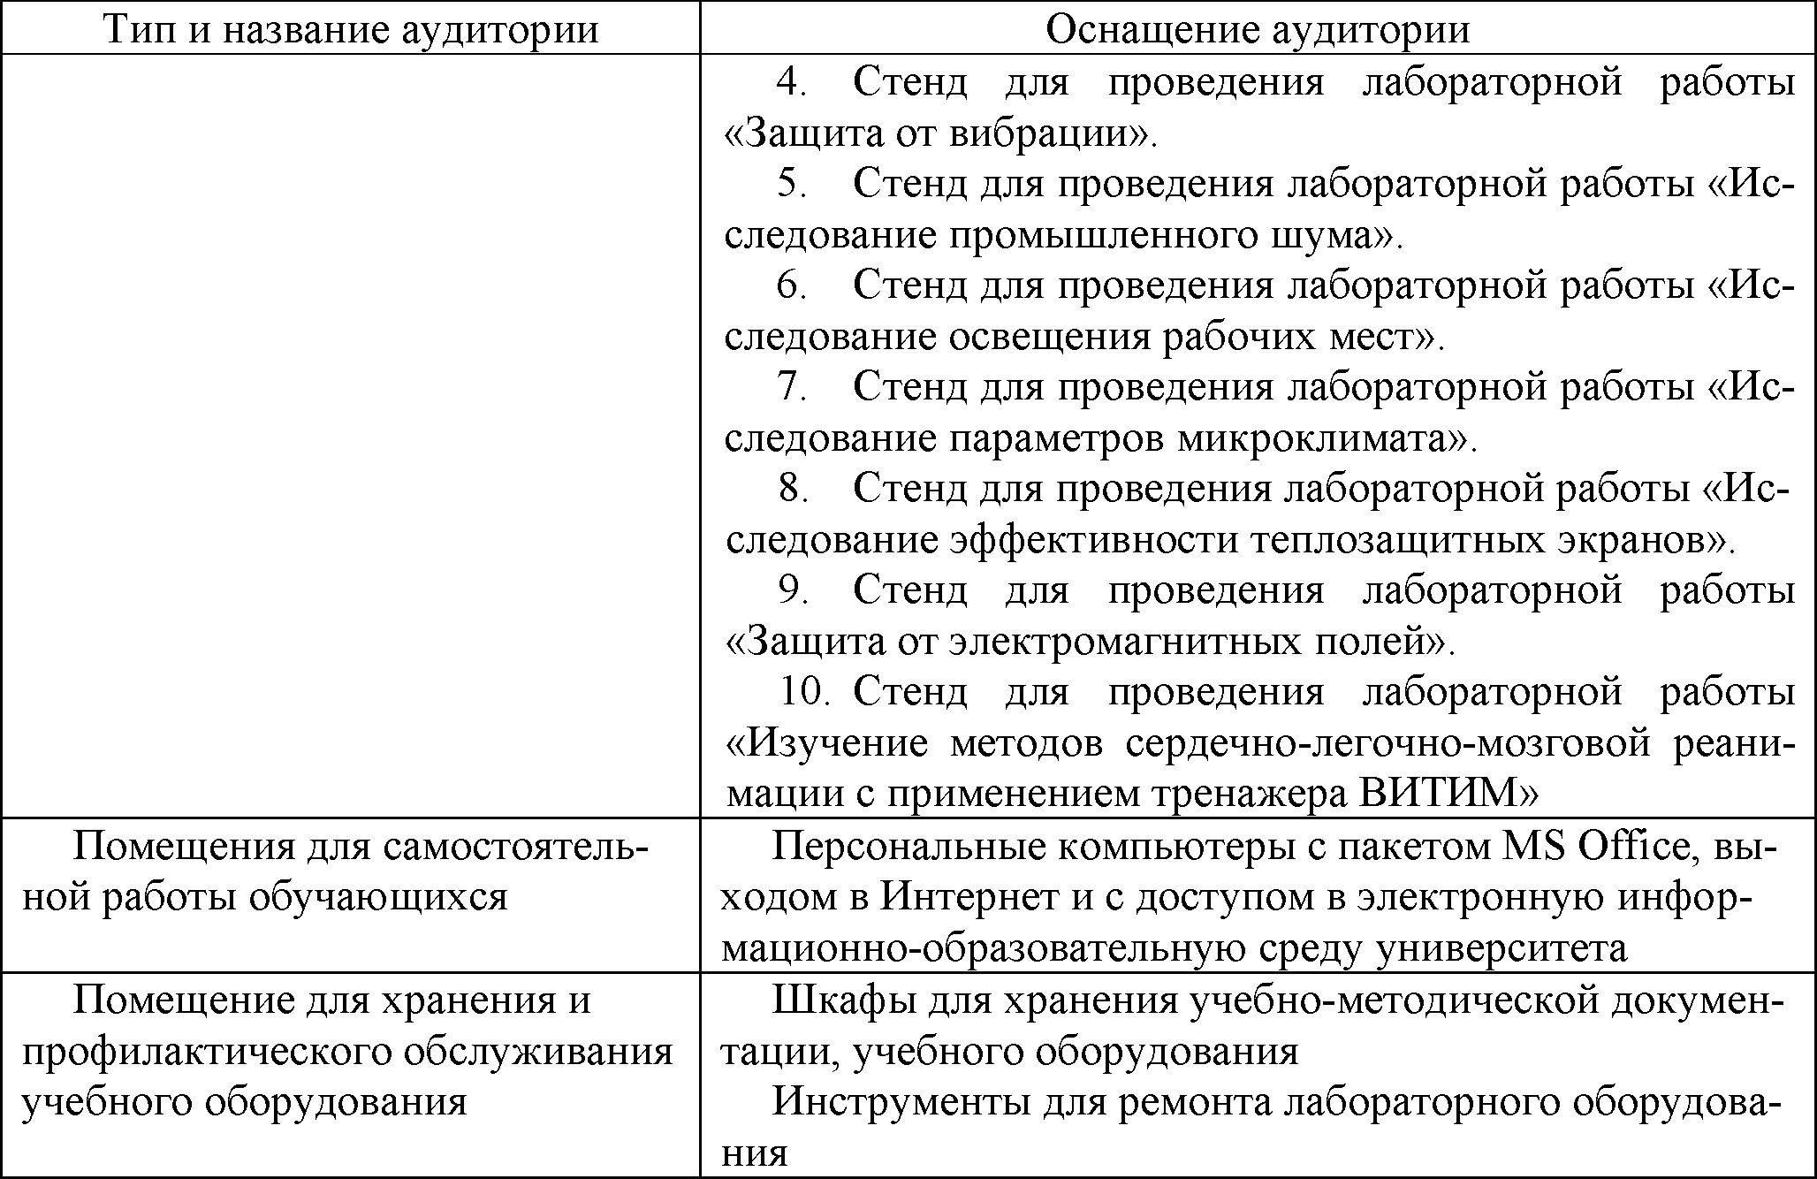

Тип и название аудитории Оснащение аудитории

4. Стенд для проведения лабораторной работы

«Защита от вибрации».

5. Стенд для проведения лабораторной работы «Ис­ следование промышленного шума».

6. Стенд для проведения лабораторной работы «Ис­

следование освещения рабочих мест».

7. Стенд для проведения лабораторной работы «Ис­ следование параметров микроклимата».

8. Стенд для проведения лабораторной работы «Ис­

следование эффективности теплозащитных экранов».

9. Стенд для проведения лабораторной работы

«Защита от электромагнитных полей».

10. Стенд для проведения лабораторной работы

«Изучение методов сердечно-легочно-мозговой реани­ мации с применением тренажера ВИТИМ»

Помещения для самостоятель­ Персональные компьютеры с пакетом MS Office, вы­ ной работы обучающихся ходом в Интернет и с доступом в электронную инфор­

мационно-образовательную среду университета Помещение для хранения и Шкафы для хранения учебно-методической докумен­

профилактического обслуживания тации, учебного оборудования

учебного оборудования Инструменты для ремонта лабораторного оборудова­

ния

|  |  |
| --- | --- |
|  |  |
|  |  |
|  |  |
|  |  |